**CWT2500风力发电机组**

**机械安装作业指导书**

（机舱整体吊装）

文件编号：CWT2500-D143-JS-JXAZ-KL-1-C

|  |  |  |  |
| --- | --- | --- | --- |
| **编制** | **校对** | **会签** | **批准** |
|  |  |  |  |

编写单位：山东中车风电有限公司

签发日期： 年 月 日

修订记录

|  |  |  |  |  |
| --- | --- | --- | --- | --- |
| 版本编号 | 修订日期 | **修订内容** | 修订 | 校对 |
| A | 2019-8-12 | 初稿 |  |  |
| B | 2020-3-1 | 新增部分部件安装工艺 |  |  |
| C | 2020-10-28 | 机舱整体吊装工艺 |  |  |
|  |  |  |  |  |
|  |  |  |  |  |
|  |  |  |  |  |
|  |  |  |  |  |

前言

为安全并如期完成CWT2500风力发电机组的现场吊装工作，特制定本安装作业指导书。本指导书适用于山东中车风电有限公司开鲁项目CWT2500风力发电机组的吊装指导工作。

本作业指导书适用于文件生效之日后山东中车风电有限公司生产的CWT2500风力发电机组，由于机组安装位置广泛，具体项目的机组配置可能因地理位置存在差异，为保证文件实施的连贯性，差异部分将以附件形式补充说明。

对于某部件的装配，如果山东中车风电有限公司对该部件装配有特定技术要求，则其优先于本安装作业指导书。涉及现场安装的所有资料及参数，必须以其最新有效版本为准。

在本安装作业指导书中没有明确说明的零部件、紧固力矩、安装工器具、辅件等部件的参数，请查阅相关附件。本作业指导书当中所描述的各风力发电机组部件的技术参数与实物不符者，则应及时与现场工作负责人进行沟通。

在吊装开始之前，现场工作人员务必通读本安装作业指导书。在安装过程中，工作人员必须严格按照指导书的规定进行安装工作。如现场作业人员不遵守该手册所规定的的作业要求，一旦出现事故或者其他意外情况由吊装单位承担相应责任。

本安装作业指导书由山东中车风电有限公司综合技术部提出并归口。本作业指导书由山东中车风电有限公司负责解释。

目录

修订记录 2

1概述 7

1.1安全规定 7

1.1.1人员素质要求 7

1.1.2个人必备防护设备 7

1.1.3安装现场作业基本要求 7

1.1.4登机作业要求 8

1.1.5 特殊天气作业要求 8

1.2风力发电机组基本技术参数 8

1.3安装条件 9

1.3.1安装参考标准 9

1.3.2安装必备技术条件 9

1.3.3 场地要求 9

1.3.4吊车性能要求 10

2 设备卸车 11

2.1 轮毂总成卸车 11

2.1.1工作准备 11

2.1.2吊卸作业 11

2.2 机舱吊卸 12

2.2.1工作准备 12

2.2.2吊卸作业 12

2.3叶片吊卸 13

2.3.1工作准备 13

2.3.2 吊卸作业 13

2.4塔筒吊卸 14

2.4.1吊卸准备 14

2.4.2 吊卸作业 15

2.5传动链模块吊卸（整体吊装时传动链若随机舱到货可不必吊卸） 16

2.5.1工作准备 16

2.5.2吊卸作业 16

2.6附件吊卸 17

2.7机组确认 17

2.7.1机组信息确认 17

2.7.2填写机组档案 17

3风电机组安装 18

3.1安装流程 18

3.2安装作业基本要求 18

3.2.1清理 18

3.2.2密封胶的涂抹 19

3.2.3涂抹抗咬合剂 19

3.2.4螺栓紧固 20

3.2.5力矩值 21

3.3风机附件安装 21

3.3.1气象桅杆与导风篷安装 21

3.4基础检查 27

3.5塔筒一吊装 28

3.5.1变流器柜吊装 29

3.5.2 塔筒一吊装 30

3.6其它节塔筒安装 32

3.6.1器件及工具清单 32

3.6.2准备工作 34

3.6.3塔筒吊装 34

3.7机舱模块吊装 35

3.7.1工具及器件清单 36

3.7.2传动链模块安装 36

3.8内部框架上装模块安装 45

3.8.1主轴法兰面防锈油清理 47

3.8.2准备工作 47

3.9机舱罩上装模块吊装 47

3.9.1机舱罩上装模块吊装用工器具、物料清单详见表3-20、3-21： 47

3.9.2机舱罩上装模块吊装 48

3.9.3机舱吊装作业 49

3.10风轮吊装 50

3.10.1风轮吊装所需工具、消耗品及器件 50

3.10.2准备工作 51

3.10.3风轮组装作业 51

3.10.4 风轮吊装作业 54

3.10.5进舱爬梯安装 59

3.10.6高速轴罩安装 60

4机械检查 62

4.1 装配记录 62

4.2 力矩检查 62

4.3 对中检查 62

4.4 粘贴塔筒安全标志 62

附件1: 高强螺栓力矩表 63

附件2：其它螺栓力矩表 64

附件3：吊索具清单 65

附件4：工具清单 67

附件5 变桨系统手操盒操作说明（MOOG） 69

附件6 塔筒法兰星形编号 72

附件7 轮毂与主轴法兰星形编号 78

附件8 叶片法兰星形编号 79

附件9 风机机组各部分重点零部件的安装示意图 80

# 1概述

## 1.1安全规定

山东中车风电有限公司始终坚持“安全第一、预防为主”的安全生产方针，将安全生产作为宗旨贯穿于产品的设计、安装，全部过程。在针对风力发电机组进行相关工作的过程中必须正确的使用工作设备和所有防护性设备，存在安全隐患时不允许进行操作。如果出现安全事故必须及时报告至相关部门。风力发电机组安装过程中现场工作人员必须严格遵守《DL796-2012 风力发电场安全规程》及山东中车风电有限公司《风力发电场安全手册》，避免造成人身伤害及设备的损坏。

本作业指导书仅对风力发电机组的机械安装进行相关说明，电气安装的指导说明请参阅《CWT2500风力发电机组电气安装作业指导书》。

### 1.1.1人员素质要求

1) 参加CWT2500风力发电机组安装作业的相关人员须具有一定的安装经验。

2)相关作业人员必须持证上岗且相关证件在有限期限内。

3)参加吊装作业人员必须经过本作业指导书的培训，并熟知本作业指导书。

### 1.1.2个人必备防护设备

个人必备防护设备包括但不限于以下防护装备：



安全帽 安全靴 防护手套 全身式安全带

**注意：个人防护设备必须在安全有效期内，必须正确穿戴和使用。**

### 1.1.3安装现场作业基本要求

1) 施工现场必须设置安全警戒线及相关警示标志，防止无关人员进入现场。

2）安装工作开始之前，现场安装人员应经过安全培训，风力发电机组安装工作区域内不允许无关人员滞留。

3）风力发电机组安装现场必须配备唯一指挥人员且保持始终在场，其他人员应积极配合并服从指挥调度。

4）现场作业人员必须穿戴必要的劳动保护装备。

5）在起重设备工作期间，任何人不得站在吊车吊臂下方。

6）使用梯子作业时，梯子必须有足够的承载能力，同时必须有人辅助稳固梯子。

7）风力发电机组安装产生的废弃物及垃圾应集中存放、统一回收，严禁随意焚烧。

8）现场进行焊接或明火作业时，必须得到现场技术负责人的认可，并采取必要防护措施。

其他未尽事宜请参照相关标准执行。

### 1.1.4登机作业要求

1）作业人员在攀爬塔筒时，必须穿戴必要劳动保护设备，攀爬作业之前，必须仔细检查梯架保证其牢固可靠，如有任何安全隐患需在隐患排除后方可进行相关作业，攀爬塔筒过程中，每穿过一层平台后必须及时关闭平台盖板。

2）在攀爬过程中，随身携带的小物品必须采取必要措施固定可靠，防止意外坠落。

3）出机舱时必须使用专用爬梯，出机舱后必须工作于规定防滑区域，由于机舱顶部工作的危险性，最多只能容纳4个人同时在机舱顶部工作。

4）出机舱作业时，作业人员必须穿戴安全带，并采用防坠落装置（例如双能量吸收器）将自己固定于可靠位置。作业所用工具必须放置于安全区域，保证其不会发生坠落。

5）机舱内作业时必须保证物品贴身存放，工作服贴身，不携带易缠绕物，同时注意远离旋转部件（如联轴器，低速轴，刹车盘，电机等）。

### 1.1.5 特殊天气作业要求

1）恶劣天气特别是雷雨天气，禁止进行吊装工作，工作人员不得滞留在风机内或靠近风机，风力发电机组遭雷击后一小时内不得接近风机。

2）风力发电机组吊装过程中平均风速必须满足表1-1要求：

表1-1 风机吊装风速要求

|  |  |
| --- | --- |
| 项目 | 10min平均风速 |
| 塔筒吊装 | <10m/s |
| 机舱吊装 | <10m/s |
| 风轮吊装 | < 8m/s |

## 1.2风力发电机组基本技术参数

CWT2500风力发电机组主要技术参数如表1-2、表1-3。

表1-2 CWT2500风力发电机组主要技术参数

|  |  |  |  |  |  |  |  |  |  |  |  |
| --- | --- | --- | --- | --- | --- | --- | --- | --- | --- | --- | --- |
| 项目  型号 | 风轮  直径 | 额定  功率 | 机舱尺寸  (含运输机架不含机舱顶盖等附件) | 机舱  模块 | 传动链模块 | 内部框架上装模块 | 机舱罩上装模块 | 轮毂  重量 | 单叶片重量 | 轮毂高度 | 风轮重量 |
| 2.5MW | 143m | 2500kW | 12.2×4.9×4.2m | 54.65t | 47.8t | 0.5t | 1.8t | 36.3t | 16t | 120m | 84t |

表1-3 CWT2500风力发电机组主要技术参数(120m塔筒部分)

|  |  |  |  |  |  |
| --- | --- | --- | --- | --- | --- |
| 名称  参数 | 塔筒一 | 塔筒二 | 塔筒三 | 塔筒四 | 塔筒五 |
| 长度 | 17.5m | 20m | 25m | 27.5m | 27.5m |
| 重量 | 85.6t | 66.1t | 66.4t | 56.7t | 45.4t |

## 1.3安装条件

### 1.3.1安装参考标准

风力发电机组安装过程中相关作业必须满足以下标准：

GB 50169-2016 电气装置安装工程接地装置施工及验收规范

GB 50204-2015 混凝土结构工程施工质量验收规范

GB/T 20319-2017 风力发电机组验收规范

GB/T19568-2017 风力发电机组装配和安装规范

Q/JJ 75-001-2018 风力发电机组机械装配 一般要求、螺纹紧固、二次防腐技术要求

### 1.3.2安装必备技术条件

1）风力发电机组基础施工完成，混凝土浇筑后至少28天充分养护，风机基础混凝土必须有当地具有相关资质的检测机构出具的试压块强度报告。风力发电机组基坑完全填充压实。

2）基础水平度：锚板上平面8点测量，其水平度误差（最高点与最低点高程相差绝对值）不超过1.5mm。

3）基础接地电阻：接地系统电阻测量值必须小于4 Ω。

4）主机设备卸货摆放时，要视场地条件决定摆放位置，避免二次搬运，并且要考虑到吊装与部件组装的并行作业问题。

### 1.3.3 场地要求

1）必须具有足够的吊装场地，建议场地大小为：50m×55m，场地与运输道路必须有足够的承载力：平台地压不少于15t/m²，吊车站位地压应满足吊装要求，平台平整度在安全吊装范围之内，不得使地面局部出现塌陷现象。吊装公司或吊车司机如有特殊要求须与项目负责人及时联系。

2）此外吊装平台周围需附加三块安全工作区域如图2-1所示，安全工作区域内要求无相对高度高于拟安装轮毂运输底架底部的树木、石块或其它设施，用以保证叶轮的安全组装。

### 1.3.4吊车性能要求

对于山东中车风电CWT2500系列各型机组，根据机组部件实际重量，机舱、塔筒、叶片、轮毂等卸车推荐选用80T汽车吊，机舱等模块、叶轮吊装选用650T吊车与200T汽车吊（也可根据零部件的实际重量、安装公司的吊车规格和现场实际情况选择合适的吊车）。详见表1-4：

表1-4 吊车选型参考表

|  |  |  |  |
| --- | --- | --- | --- |
| 吊车 | 配置 | 数量 | 性能要求 |
| 主吊 | 650吨及以上  履带吊 | 1 | 吊点高130m及以上，额定起重重量95t及以上。 |
| 辅吊 | 200吨汽车吊 | 1 | 叶轮吊装，机舱、塔筒、叶片等卸货。 |
| 辅吊 | 80吨汽车吊 | 2 | 辅助塔筒吊装，机舱、塔筒、叶片、轮毂等卸货。 |

# 2 设备卸车

风力发电机组安装过程中，推荐采用风机部件由运输车辆上直接起吊的方式，如此可省略货物转运及存放保管过程。如必须进行货物卸车请参照如下工作流程。

设备卸车过程中推荐货物存放位置如图2-1：

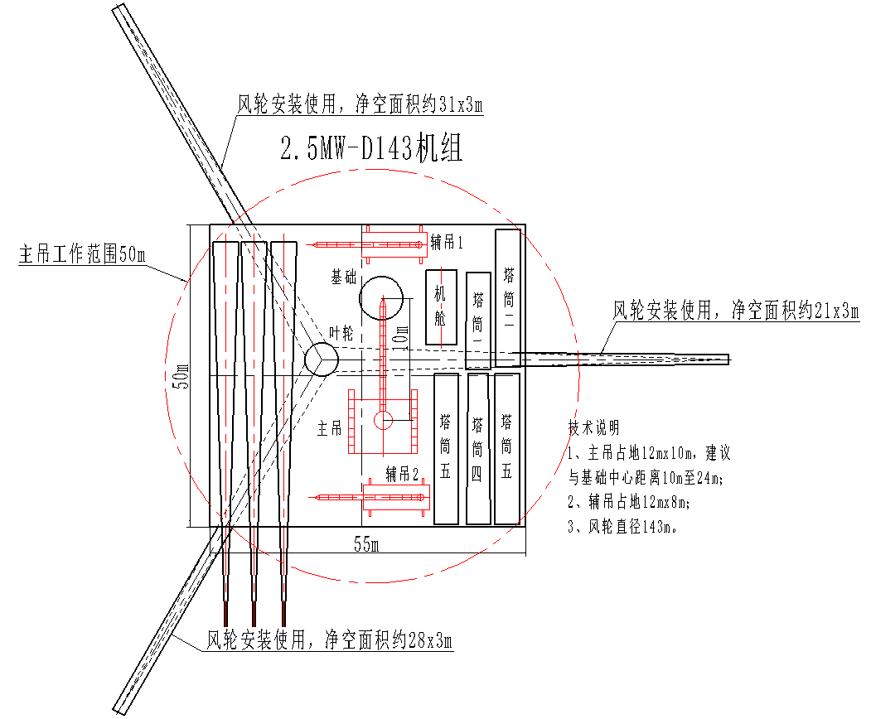

图2-1 设备卸货推荐存放位置

## 2.1 轮毂总成卸车

### 2.1.1工作准备

轮毂运输车辆及吊车到达指定位置，所有吊索具准备及检查完毕，吊索具可靠性得到可靠验证,轮毂吊卸所需吊索具如表2-1：

表2-1 轮毂吊卸所用吊索具清单

|  |  |  |  |
| --- | --- | --- | --- |
| 名称 | 规格 | 数量 | 备注 |
| 双眼柔性圆吊带 | 20t×4.5m | 3根 |  |
| 弓形卸扣 | 25t | 3个 |  |
| 吊钩 | 21.2t | 3个 | 吊钩开口大于100mm |

### 2.1.2吊卸作业

吊卸前将轮毂包装篷布顶部拉链拉开，露出吊装位置。松开包装篷布，从轮毂与导流罩间隙进入，拆去导流罩顶盖（保存好螺栓），如下图所示将吊索具固定于轮毂专用吊卸位置，吊索具安装完后试吊，平稳后吊车缓缓起吊，观察吊索具状态、位置正常后，吊起轮毂，放置于指定位置，吊卸完成后需将轮毂包装篷布顶部拉链拉好，底部重新拉紧篷布。如图2-2：

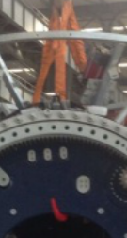

图2-2 轮毂吊卸示意图

## 2.2 机舱吊卸

### 2.2.1工作准备

机舱运输车辆及吊车到达指定位置，所有吊索具准备及检查完毕，吊索具可靠性得到可靠验证。机舱吊卸所需吊索具如表2-2、表2-3：

表2-2 机舱（未安装传动链）吊卸所用吊索具清单

|  |  |  |  |
| --- | --- | --- | --- |
| 名称 | 规格 | 数量 | 备注 |
| 双眼柔性圆吊带 | 50t×4m | 2根 | 机舱前端 |
| 双眼柔性圆吊带 | 50t×4.65m | 2根 | 机舱后端 |
| 弓形卸扣 | 55t | 4个 |  |

表2-2 机舱（整体-安装有传动链）吊卸所用吊索具清单

|  |  |  |  |
| --- | --- | --- | --- |
| 名称 | 规格 | 数量 | 备注 |
| 双眼柔性圆吊带 | 50t×4.35m | 2根 | 机舱前端 |
| 双眼柔性圆吊带 | 50t×5.0m | 2根 | 机舱后端 |
| 弓形卸扣 | 55t | 4个 |  |

### 2.2.2吊卸作业

吊卸前将机舱包装篷布顶部拉链拉开，露出吊装口（拉篷布顶部拉链前需确认篷布顶部是否存有积水，如有，需事先清理干净），在机舱前后部位各拴1根风绳，并有专人牵引，防止机舱起吊时转动。将机舱吊卸专用吊索具安装在主吊车吊钩上后，缓慢转移吊索具至机舱顶部。2名作业人员通过机舱顶部窗口进入机舱内部，并打开其它吊装天窗。指挥主吊车司机将吊索具缓缓吊入机舱内部并固定于专用吊点位置，吊钩缓缓起吊，在确认状态正常后，作业人员退出机舱。随后将机舱与运输底架一起起吊并转移至指定位置。机舱放置时尽量使机舱口（带毛刷）偏离主风向，吊卸后需将机舱包装篷布顶部拉链拉好(如过夜)。如图2-3：

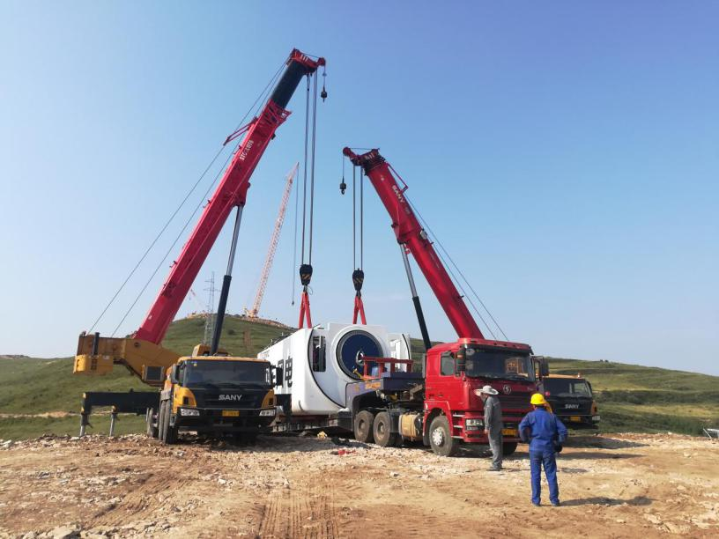

图2-3 机舱模块吊卸示意图

## 2.3叶片吊卸

### 2.3.1工作准备

吊车及叶片运输车辆到达指定位置，叶片吊卸吊索具准备完成，吊索具可靠性得到验证。叶片吊卸所需吊索具如表2-3：

表2-3 叶片吊卸吊索具清单

|  |  |  |  |  |
| --- | --- | --- | --- | --- |
| 序号 | 名称 | 规格 | 数量 | 备注 |
| 1 | 一字梁 | 20t×9m | 1个 |  |
| 2 | 手拉葫芦 | 15t | 1个 | 备用 |
| 3 | 双眼扁平吊带 | 15t×12m（宽350mm） | 2根 | 吊梁下直接接触叶片 |
| 4 | 双眼柔性圆吊带 | 15t×8m | 2根 | 吊梁上与吊车吊钩接触 |
| 5 | 卸扣 | 12t | 4个 | 借用2件17t卸扣 |

### 2.3.2 吊卸作业

**方案：用吊带吊叶片标记位置。（见图2-4）**

吊卸前，与叶片厂家人员确认起吊区域是否进行过加强防护，依据叶片所标记吊点位置悬挂吊索具，叶片尖部做好防护措施并在叶片存放工装上捆绑风绳，由专人负责牵引，防止因重心偏置造成的叶片损伤。确认准备工作完成后，吊车缓慢起吊，检查叶片重心位置，不允许偏载吊卸和非匀速提升叶片，否则叶片吊点可能承受过载冲击，导致叶片结构受损。如叶片重心偏置须重新调整吊点，直至叶片与地面基本水平方可起吊。吊卸过程中需小心谨慎，不得出现叶片碰撞损伤等现象。将叶片（或含运输工装）起吊一定高度，开走运输的车辆后，将叶片放置于指定位置。叶片吊装作业示意图如图2-4所示：

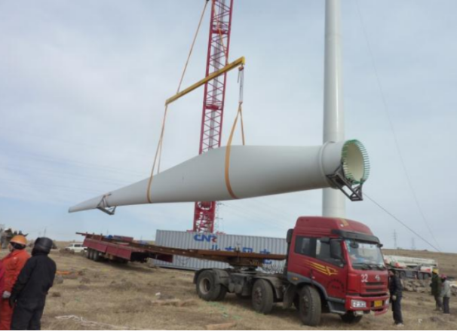 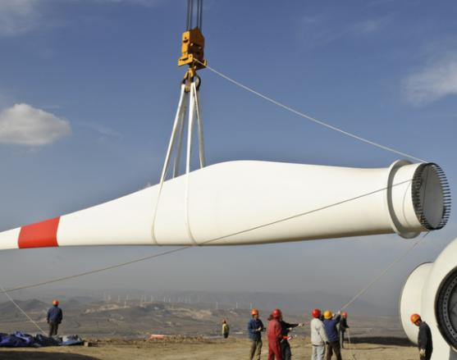

图2-4 叶片吊卸作业示意图

摆放叶片时应保证存放支架固定可靠，不允许出现叶片与地面接触。叶片存放时叶片长度方向应尽量保持与主风向一致，并采取相关固定措施固定于地面，同时叶片根部需采取防护措施，防止雨水及尘土侵入。

## 2.4塔筒吊卸

### 2.4.1吊卸准备

保证存放场地平整、坚实，存放塔筒用的枕木摆放到位(塔筒水平放置：靠近塔筒法兰1米左右处的地方做支撑点，支撑点应稳固可靠，防止塔筒滚动。),使得塔筒低端距离地面200mm。吊车、运输车辆到达指定位置。所有吊索具准备完毕，并且可靠性得到保证。塔筒吊卸所需吊索具如表2-4：

表2-4“两点主吊”吊装方式塔筒吊索具清单

|  |  |  |  |
| --- | --- | --- | --- |
| 名称 | 规格 | 数量 | 备注 |
| 法兰辅助吊板 | 2.5MW | 4个 | 法兰1、2、3、4、5  各一个 |
| 法兰主吊板 | 2.5MW | 8个 | 法兰2、3、4、5、6  各两个 |
| 卸扣 | 55t | 3个 |  |
| 双眼圆吊带 | 50t×6.5m | 3根 |  |
| 配套螺栓、螺母、垫片 | 法兰2主吊板用 | 会签附图 | 法兰2 |
| 配套螺栓、螺母、垫片 | 法兰3主吊板用 | 会签附图 | 法兰3 |
| 配套螺栓、螺母、垫片 | 法兰4主吊板用 | 会签附图 | 法兰4 |
| 配套螺栓、螺母、垫片 | 法兰5主吊板用 | 会签附图 | 法兰5 |
| 配套螺栓、螺母、垫片 | 法兰6主吊板用 | 会签附图 | 法兰6 |
| 配套螺栓、螺母、垫片 | 法兰1、法兰2、法兰3、法兰4、法兰5  辅助吊板用 | 法兰1（8套）其余各4套 | 法兰1、2、3、4、5 |
| 力矩扳手 | 1000N.m 3/4吋 | 1把 | 上紧连接螺栓 |
| 套筒 | 1吋S85、3/4吋S65、3/4吋S55 | 各1个 | 上紧连接螺栓 |
| 开口扳手 | S55、S65、S85 | 各1把 | 上紧连接螺栓 |
| 转接头 | 3/4吋转1 | 各1个 | 上紧连接螺栓 |

### 2.4.2 吊卸作业

每节塔筒上端9点钟及3点钟位置各安装1副主法兰吊板，塔筒下端12点钟位置安装1辅助法兰吊板。法兰吊板需与配套螺栓、螺母、垫片配合使用并紧固力矩800Nm。吊索具安装完毕后缓缓启动吊车使吊带处于竖直位置，调整吊车吊钩位置，使吊车起吊后，塔筒处于水平位置。调整完毕后缓缓起吊塔筒，离开运输车辆一定高度（约半米）后开走运输车辆，随后将塔筒安放于指定位置。塔筒安放后大小两端需采取防护措施，避免雨水及尘土的侵入。两种吊装方式塔筒吊卸作业示意如图2-5：采用同样方式依次完成全部五节塔筒的吊卸。

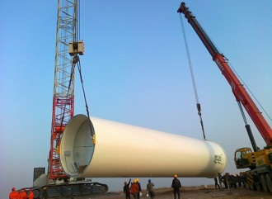

图2-5 塔筒吊卸作业示意图

## 2.5传动链模块吊卸（整体吊装时传动链若随机舱到货可不必吊卸）

### 2.5.1工作准备

传动链随整机运输车辆到达指定位置，所有吊索具准备及检查完毕，吊索具可靠性得到可靠验证。机舱吊卸所需吊索具如表2-5：

表2-5 传动链吊卸所用吊索具清单

|  |  |  |  |
| --- | --- | --- | --- |
| 名称 | 规格 | 数量 | 备注 |
| 吊梁 | 50t | 1套 | 含可调链条、钢丝绳、吊环等。 |
| 主轴大端吊板 | 30t | 1套 | 含连接标准件等。 |
| 双眼柔性圆吊带 | 25t×1.5m | 2根 |  |
| 双眼柔性圆吊带 | 25t×2m | 1根 |  |
| 双眼柔性圆吊带 | 50t×3m | 1根 |  |
| 弓形卸扣 | 25t | 9个 |  |

### 2.5.2吊卸作业

先用开口扳手S75将传动链与整机的连接螺栓拆卸下来，再将传动链吊具安装在主吊车吊钩，缓慢转移吊具至传动链顶部。将吊具前端主轴大端吊板与主轴法兰连接，吊具后端卸扣与齿轮箱吊耳连接。吊钩缓缓起吊，在确认状态正常后，作业人员退出现场，随后将传动链落于运输底架，与运输底架连接完成后，将传动链用篷布进行包装。如图2-6：

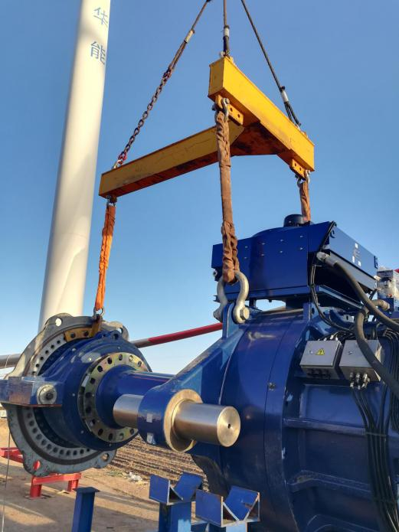

图2-6 传动链吊卸作业示意图

## 2.6附件吊卸

附件包含塔筒平台一、变流器柜、电缆等。这些物品体积较小且有包装，可在吊装现场找合适位置存放，注意安放位置要安全可靠并有指定人员进行看护。附件吊卸时可能用到的工具如表2-6：

表2-6 附件吊卸所需工具清单

|  |  |  |  |
| --- | --- | --- | --- |
| 名称 | 规格 | 数量 | 备注 |
| 梯子 | 承载大于150kg，高度4m | 2付 | 爬高作业 |
| 钢丝钳 | 160或180mm | 2把 | 拆包装 |
| 撬棍 | 开口撬棍，规格：1550 | 2根 | 拆包装 |
| 麻绳 | φ 16，30m | 2根 | 固定用 |
| 双眼柔性圆吊带 | 3tx2.5m | 4根 |  |
| 双眼柔性圆吊带 | 5tx6m | 4根 |  |
| 双眼柔性圆吊带 | 5tx9m | 4根 |  |
| 双眼柔性圆吊带 | 15tx6m | 4根 |  |
| 弓形卸扣 | 2t | 4个 |  |
| 弓形卸扣 | 6.5t | 4个 |  |
| 弓形卸扣 | 9.5t | 4个 |  |
| 弓形卸扣 | 12t | 4个 |  |
| 弓形卸扣 | 17t | 4个 |  |
| 剪刀 |  | 2把 | 拆包装 |

**注意：附件如需长时间存放，必须采取防雨、防尘等防护措施！**

## 2.7机组确认

### 2.7.1机组信息确认

待机组卸车并确认吊装机位后，要求山东中车风电有限公司现场技术人员根据山东中车风电有限公司下发的配置明细逐一核对机舱、轮毂、叶片等大部件型号及生产厂家。如发现不一致情况，需联系山东中车风电有限公司技术部确认。

### 2.7.2填写机组档案

吊装开始前，按山东中车风电有限公司下发的《风力发电机组维护相关表单》要求填写“机组部件信息表”，记录该机位轮毂、叶片、塔筒、机舱内大部件等信息。

# 3风电机组安装

## 3.1安装流程

风力发电机组安装过程中建议采用如图3-1所示安装流程，当然现场指挥人员拥有现场指挥权，可根据安装现场的实际状况，统筹安排现场工作的先后顺序。



免爬器/电梯安装

接地电阻及锚板上表面水平度测试

图3-1 CWT2500风力发电机组安装流程

## 3.2安装作业基本要求

### 3.2.1清理

风机部件在吊装前需要对部件进行清理，并拆除相应外包装，确保部件清洁后方可进行吊装。

风力发电机组安装过程中需要对安装部件的连接面进行清理。清理主要针对安装连接面的凸起、锈蚀、毛刺、翻边等缺陷，需要使用锉刀、砂纸等打磨。器件连接用螺栓也有可能出现上述缺陷，同样需要使用锉刀、砂纸等打磨，使其达到安装要求。此外，对于法兰非直接接触表面（与安装螺栓相接触表面）同样需要进行上述清理工作，同时，在安装螺栓前，需使用蘸有清洗剂的针织布对相应部位进行清理，保证法兰面不存在油污及灰尘。

### 3.2.2密封胶的涂抹

法兰面装配前半小时左右需8字形涂抹专用密封胶，涂抹过程中需保证整个装配表面的密封胶分布均匀、连续，胶体宽度5mm、距内、外径10mm、厚度5mm并且要保证用量的节约防止塔筒吊装时被挤压出端面。涂抹位置如图3-2所示（锚栓见右图）：

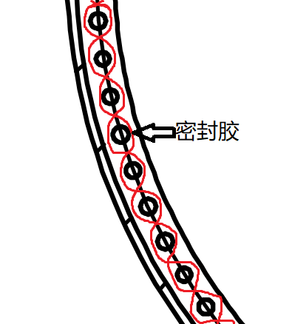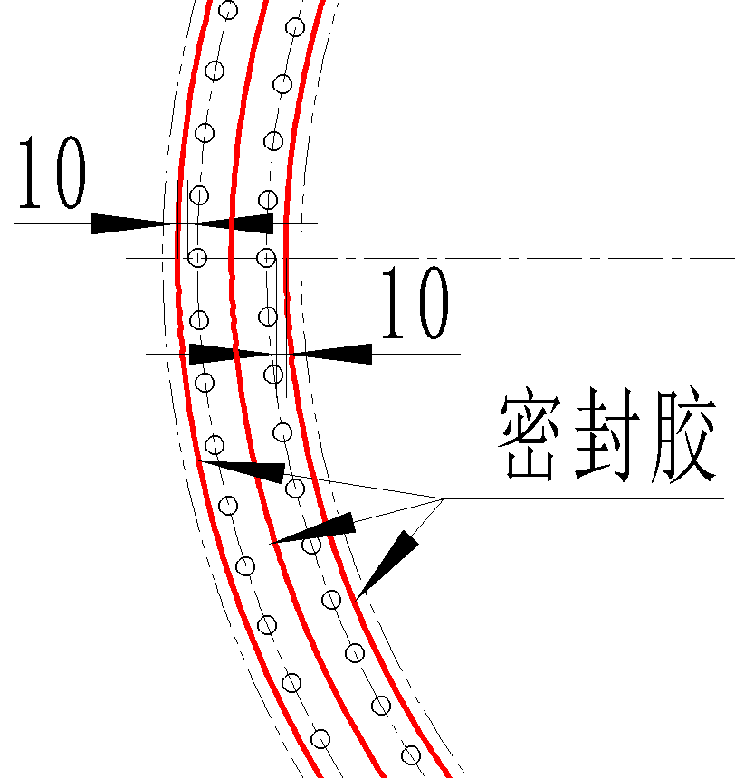

图3-2 密封胶涂抹方法

### 3.2.3涂抹抗咬合剂

安装连接螺栓时需要涂抹抗咬合剂，具体涂抹部位有如下两种：

1. 从螺栓头部的第2个螺距开始计数，向螺栓根部涂抹5-6个螺距，螺母与垫片的接触面（螺母上无刻字标识的一面），涂抹部位如图3-3所示。
2. 涂抹不含螺母的螺栓连接（包含螺钉）时，抗咬合剂涂抹于螺栓连接的全部表面及螺栓与垫片的接触面，螺栓涂抹及连接参考图3-4所示。

涂抹抗咬合剂时需保证均匀，如安装过程中出现特殊状况由现场技术指导工程师确定解决方案。

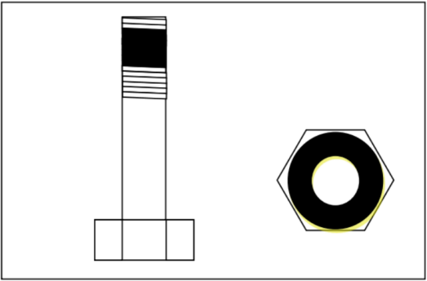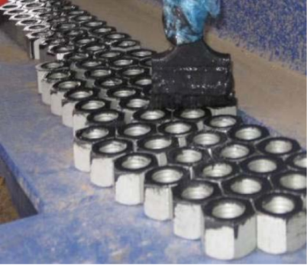

图3-3 抗咬合剂涂抹部位

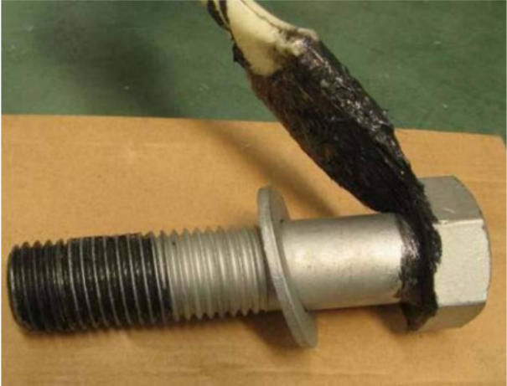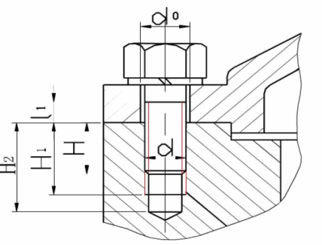

图3-4 抗咬合剂涂抹及螺栓连接示意图

### 3.2.4螺栓紧固

根据相关标准规范要求，螺栓紧固时必须进行星形紧固作业，首先使用电动扳手快速拧紧，然后用液压扳手按相应顺序紧固螺栓。推荐作业方法：

采用单个紧固工具，当有如下图3-5所示的安装状态时，以20个螺栓连接方案为例，按图示要求进行序号标记。

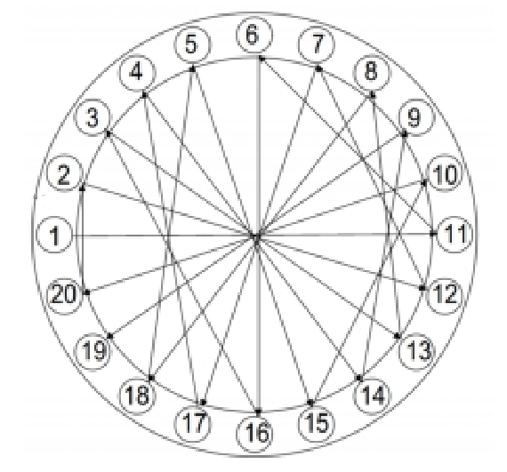

图3-5 圆形螺纹连接编号标记示意图

步骤1：用50%的安装力矩，按照图11中标记顺序号，按星形方式，即1-11-6-16→3-13-8-18→5-15-10-20→2-12-7-17→4-14-9-19，依次进行紧固（如采用拉伸紧固此步骤取消）；

步骤2：用75%的安装力矩，依次进行紧固，紧固方式与步骤1相同；

步骤3：用100%的安装力矩或预紧力，依次进行紧固，紧固方式与步骤1；

步骤4：用100%的安装力矩或预紧力，按环绕圆周方式，即1→2→3→4→5→6→7→8→9→10→11→12→13→14→15→16→17→18→19→20→1→2→3，依次进行紧固，直到螺母或螺栓不松动为止。

每次螺栓紧固时，需要做出相应标识，最后一次螺栓紧固时要保证标记线贯穿螺母并延伸至螺纹，垫片及法兰面，具体标记方法如图3-6。

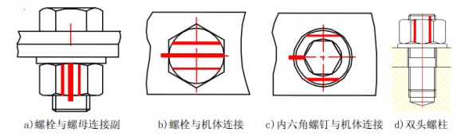

图3-6 螺栓紧固标准

**注意事项：**

1）塔筒法兰对接时，严禁将手和其他物体深入两法兰对接面处，以防手和其他物体被挤压。

2）塔筒内使用电动扳手、液压扳手时须戴好防护耳塞等安全护具。

3）紧固螺栓力矩时须用皮革或橡胶垫对风机进行防护，避免损伤风机的防腐层。

4）电动扳手预紧完螺栓后必须用液压扳手紧固螺栓四遍（50%、75%、100%、100%）），整个高强螺栓紧固过程期间，保持连续，不得间断，直至完成100%扭矩。

### 3.2.5力矩值

风力发电机组安装过程中所有螺栓需严格按照相关力矩值进行力矩紧固，具体力矩值请参考附件1。

## 3.3风机附件安装

### 3.3.1气象桅杆与导风篷安装

3.3.1.1气象桅杆安装

气象桅杆安装所需工具及消耗品清单如表3-1：

表3-1 气象桅杆安装所需工器具及消耗品清单

|  |  |  |  |
| --- | --- | --- | --- |
| 名称 | 规格 | 数量 | 备注 |
| 力矩扳手 | 100-550Nm | 2把 |  |
| 活口扳手 | 10吋 | 2把 |  |
| 套筒 | S24 | 2个 | 紧固螺栓 |
| 胶枪 |  | 1把 |  |
| 密封胶 | 可赛新STP1921 600mL/袋 | 1袋 | 密封用 |
| 双眼圆吊带 | 3t×9m | 2根 | 起吊气象桅杆用 |

气象桅杆安装所需器件清单如表3-2：

表3-2 气象桅杆安装所需器件清单

|  |  |  |  |
| --- | --- | --- | --- |
| 名称 | 规格 | 数量 | 备注 |
| 气象桅杆 | 2.5MW | 1套 | 被连接件 |
| 支腿焊接 | 2.5MW | 2件 |  |
| 安装板焊接 | 2.5MW | 1件 |  |
| 横撑1焊接 | 2.5MW | 1件 |  |
| 横撑2焊接 | 2.5MW | 1件 |  |
| 斜撑梁焊接 | 2.5MW | 1件 |  |
| 铰支架焊接 | 2.5MW | 1件 |  |
| 连接板1 | 2.5MW | 2件 |  |
| 连接板2 | 2.5MW | 1件 |  |
| 风速仪 | 成品 | 1件 |  |
| 风向仪 | 成品 | 1件 |  |
| 航空灯 | 成品 | 1件 |  |
| 超声风速风向仪 | 成品 | 1件 |  |
| 螺栓 | M16X100 | 1件 |  |
| 螺栓 | M16X75 | 2件 |  |
| 垫圈 | 16 | 12件 |  |
| 垫圈 | 16 | 2件 |  |
| 螺母 | M16 | 26件 |  |
| 螺栓 | M12X45 | 14件 |  |
| 垫圈 | 12 | 12件 |  |
| 垫圈 | 12 | 12件 |  |
| 螺母 | M12 | 12件 |  |
| 螺栓 | M10X25 | 12件 |  |

安装作业说明：

1）核对气象桅杆编号与机舱制造编号一致，确认无误后再进行安装。

2）用2根双眼圆吊带将气象桅杆捆绑牢固可靠后，通过吊车将气象桅杆吊放于机舱顶部，找准机舱顶部安装孔位置与气象桅杆连接板上螺孔位置，并对准螺孔，在规定位置安装M16×75螺栓，手动上紧。如图3-7：

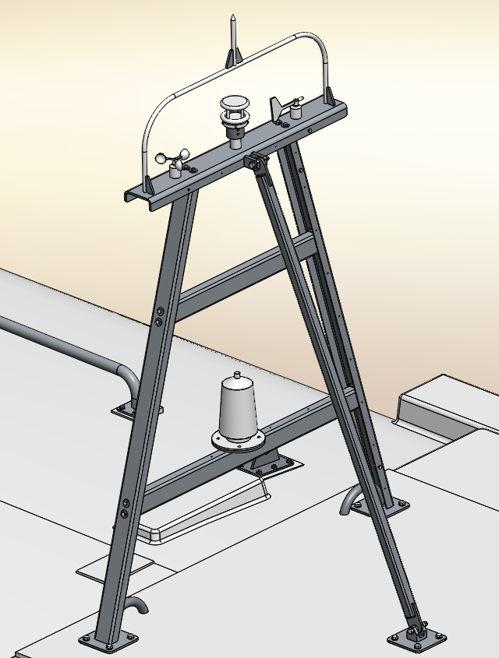

图3-7 气象桅杆安装示意图

1. 按照星形紧固原则，用扭矩扳手对所有紧固螺栓以198N.m力矩紧固螺栓，并做好标记。
2. 风速仪，风向标及航空灯与机舱内部的导线需套入波纹管。

5）在连接件与被连接件连接处涂抹密封胶，要求外观美观、无缝隙。如图3-8所示：

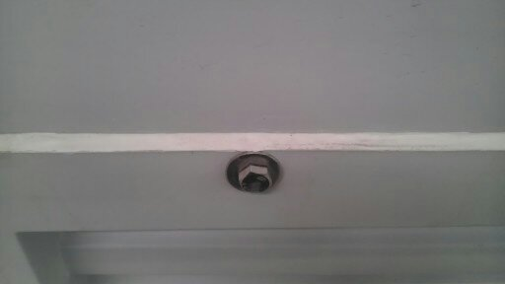

图3-8 密封胶涂抹位置示意图

**注：风速仪，风向标及航空灯的安装请参阅《CWT2500风力发电机组电气安装作业指导书》**

3.3.1.2导风窗安装

导风窗安装所需工具及消耗品清单如表3-3：

表3-3 导风窗安装所需工器具及消耗品清单

|  |  |  |  |
| --- | --- | --- | --- |
| 名称 | 规格 | 数量 | 备注 |
| 扭矩扳手 | 20-100Nm | 2把 | 需确定预紧力矩值 |
| 套筒 | S18 | 2个 | 紧固螺栓 |
| 活口扳手 | 10吋 | 2把 | 紧固螺栓 |
| 胶枪 |  | 1把 |  |
| 密封胶 | 可赛新STP1921 600mL/袋 | 0.5袋 | 密封用 |
| 密封胶条 |  | 6米 | 密封用 |
| 双眼圆吊带 | 3t×9m | 2根 | 起吊导风窗用 |
| 梯子 | 6m长 | 1架 | 伸缩式 |

导风篷安装所需器件清单如表3-4：

表3-4 导风篷安装所需器件清单

|  |  |  |  |
| --- | --- | --- | --- |
| 名称 | 规格 | 数量 | 备注 |
| 导风窗 | 2.5MW | 1 | 被连接件 |
| 螺栓 | M12×45对边18 | 28个 | 导风窗连接件 |
| 螺母 | M12 | 28 | 导风窗连接件 |
| 垫片 | 12 | 56 | 导风窗连接件 |
| 顶部前侧组成 |  | 1 | 被连接件 |
| 顶部前侧导风板 |  | 1 | 被连接件 |
| 螺栓 | M12×55 | 31 | 顶部前侧组成连接件 |
| 螺母 | M12 | 31 | 顶部前侧组成连接件 |
| 垫片 | 12 | 62 | 顶部前侧组成连接件 |
| 螺栓 | M12×45 | 4 | 顶部前侧导风板连接件 |
| 螺母 | M12 | 4 | 顶部前侧导风板连接件 |
| 垫片 | 12 | 8 | 顶部前侧导风板连接件 |

安装作业说明：

1）清理导风篷与机舱尾部的接触面。

2）装配面上粘贴密封胶条。

3）使用2根双眼圆吊带，将导风篷缓缓起吊至机舱尾部，使导风篷缓慢降落。

4）将螺栓穿入螺栓孔，按81N.m力矩紧固螺栓。

5）待连接螺栓紧固完成后需对螺栓和垫片缝隙及装配面缝隙用密封胶密封，密封胶涂抹及连接外观如图3-8所示。

**3.3.1.3导流罩安装**

1、导流罩吊装所用工具清单、物料清单详见表3-5、3-6：

表3-5 导流罩组装工器具清单

|  |  |  |  |  |  |
| --- | --- | --- | --- | --- | --- |
| 序号 | 名称 | 规格 | 单位 | 数量 | 备注 |
| 1 | 样冲 | Φ12 | 个 | 2 |  |
| 2 | 电动冲击扳手 | 20Nm | 台 | 2 |  |
| 3 | 力矩扳手 | 20~100Nm 、100-500Nm | 把 | 各1 |  |
| 4 | 开口扳手 | S19、S24 | 把 | 2 |  |
| 5 | 棘轮扳手 |  | 把 | 2 |  |
| 6 | 套筒 | S19、S24 | 个 | 2 |  |
| 7 | 环形吊带 | 3t×10m | 根 | 3 |  |
| 8 | 针织布 |  | 千克 | 0.5 | 安装清理 |
| 9 | 酒精 |  | 千克 | 0.5 | 用作清洗剂 |
| 10 | 剪刀 |  | 把 | 1 | 拆除外包装 |
| 11 | 美工刀 |  | 把 | 1 |  |
| 12 | 螺纹锁固胶 | 乐泰 243 | 瓶 | 2 |  |
| 13 | 记号笔 | 红 | 支 | 2 |  |
| 14 | 机舱密封胶 | 可塞新 1921 | 管 | 2 |  |
| 15 | 胶枪 |  | 把 | 2 | 准备充足的胶枪头 |
| 16 | 钢板尺 | 300mm | 把 | 2 |  |
| 17 | 测量杆 |  | 件 | 4 |  |

表 3-6 导流罩物料清单

|  |  |  |  |  |  |
| --- | --- | --- | --- | --- | --- |
| 序号 | 名称 | 规格 | 单位 | 数量 | 备注 |
| 1 | 导流罩 | 装配体 | 套 | 1 |  |
| 2 | 导流罩顶盖 |  | 件 | 1 |  |
| 3 | 连接螺栓M12×50 | GB/T5783 | 个 | 51 | 导流罩顶盖、导流罩组装 |
| 4 | 垫圈12 | GB/T96.1 | 个 | 102 |
| 5 | 螺母M12 | GB/T889.1 | 个 | 51 |
| 6 | 螺栓M16×60 | GB/T5783 | 个 | 24 | 导流罩后支架连接 |
| 7 | 垫圈16 | GB/T97.2 | 个 | 48 |
| 8 | 螺母M16 | GB/T6170 | 个 | 24 |
| 9 | 压板 |  | 件 | 3 |  |
| 10 | 螺栓M12×110 | GB/T5783 | 个 | 21 | 压板安装 |
| 11 | 垫圈12 | GB/T96.1 | 个 | 42 |
| 12 | 螺母M12 | GB/T6170 | 个 | 21 |

2、导流罩吊装

1）导流罩组装，将三件导流罩舱体用螺栓拼接成一个整体，螺栓力矩33Nm。

2）用三根3t×10m吊带吊起导流罩，吊带位置如图3-9。吊起后平稳移动，放置到轮毂顶部，导流罩与轮毂前支架接触，此时进行导流罩同轴度调整工作。

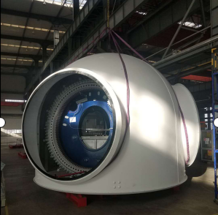

图3-9 导流罩吊装示意图

3）**同轴度调整步骤**：将四个测量杆分别插入变桨轴承的上下左右四个叶片连接螺栓孔；用钢板尺测量轮毂罩各叶片安装孔外边与轮毂罩袖口法兰边距离，叶片安装孔与轮毂罩袖口法兰边同轴度（即轴向、径向差值）都保证在20mm以内，每个面至少测量三个点。

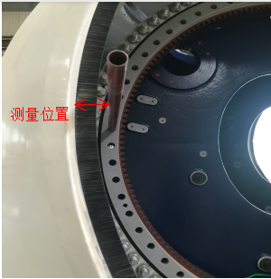

图3-10同轴度调整示意图

4）同轴度调整完成后，将导流罩与前支架、压板、后支架连接起来。导流罩前支架连接螺栓为螺栓M12x50，导流罩后支架连接螺栓为螺栓M16x60，压板连接螺栓为M12x110。

将压板放置于导流罩上部，螺栓孔正对，用M12x110螺栓从上往下穿入，连接压板、导流罩、导流罩前支架。拧紧打力矩，力矩80Nm。图示见图3-11

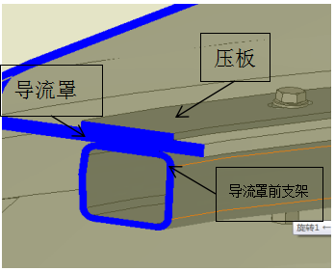

图3-11前支架、导流罩、压板安装示意图

## 3.4基础检查

基础检查主要对锚栓组合件的上锚板水平度和基础的接地电阻进行检查（小于4Ω），检查标准见1.3.2，检查所需工具如表3-7：

表3-7基础检查所需工具

|  |  |  |
| --- | --- | --- |
| 名称 | 数量 | 备注 |
| 水准仪 | 1套 | 锚板水平度测试 |
| 接地电阻测试仪 | 1部 | 接地电阻值测试 |

## 3.5塔筒一吊装

**3.5.1平台一安装**

用2根3tx2.5m吊带、4件2t卸扣将辅助变压器吊放至塔筒1门下位置，具体安装及位置依据电气安装指导书（项目无此配件时，可忽略此步）。见图3-12：

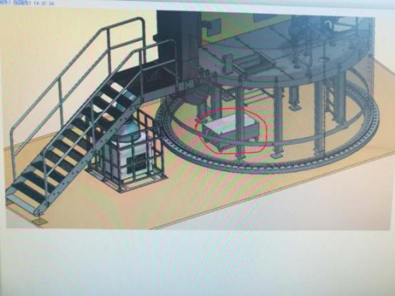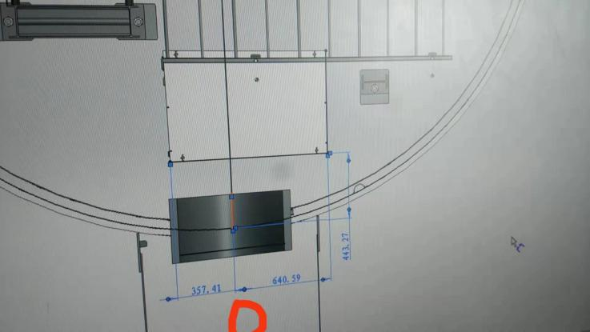

图3-12辅助变压器安装示意图

用3根5tx6m吊带将平台一吊装至安装位置（平台一零点与锚板零点重合），调节地脚螺栓9-M30高度,平台一安装板上部1个螺母，下部2个螺母。吊装完成后调平。见图3-13、图3-14：

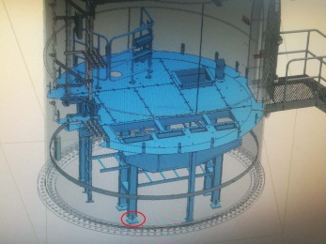

图3-13平台一安装示意图

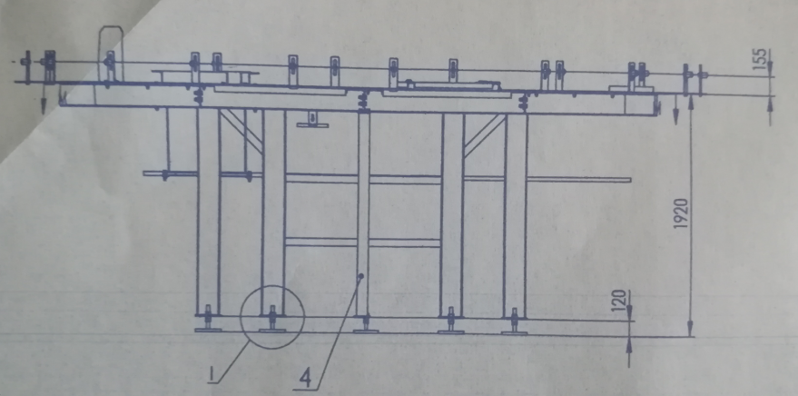 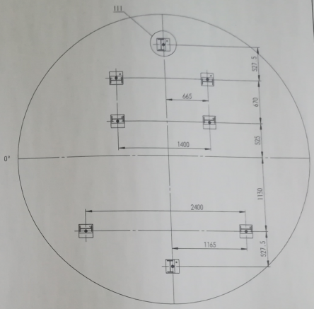

图3-14 平台一安装参考图

塔筒一内爬梯需地面固定，打膨胀螺栓4-M12（项目无此配件时，可忽略此步）。见图3-15：

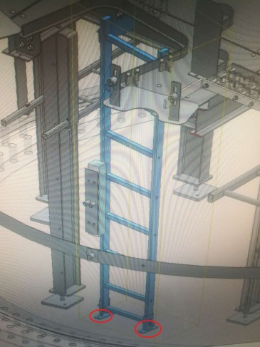

图3-15塔筒内爬梯安装示意图

### 3.5.1变流器柜吊装

3.5.1.1器件及工具清单

表3-8 变流器柜吊装工具清单

|  |  |  |  |
| --- | --- | --- | --- |
| 名称 | 型号 | 数量 | 备注 |
| 吊带 | 15t×6m | 2 | 柜子吊装 |
| 卸扣 | 6.5t | 4 | 柜子吊装 |
| 扭矩扳手 | 20-100Nm | 2把 |  |
| 套筒 | S19 | 2个 | 紧固螺栓 |
| 活口扳手 | 10吋 | 2把 | 紧固螺栓 |

表3-9 变流器柜吊装器具清单

|  |  |  |  |
| --- | --- | --- | --- |
| 名称 | 型号 | 数量 | 备注 |
| 变流器柜固定螺栓 | 2MW | 1袋 | 在变流器柜内 |

3.5.1.2准备工作

核对变流器柜编号，拆除外包装，挂好吊带。

3.5.1.3变流器柜吊装

1）将变流器柜吊装至平台一上部，对好螺栓孔，安装随柜附带的螺栓，按附件3要求力矩值紧固螺栓。如图3-16：

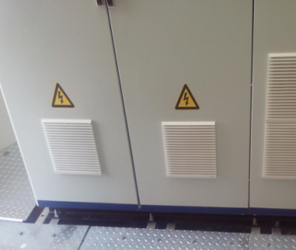

图3-16 变流器吊装示意图

**注：电梯、免爬器部分部件在塔筒一吊装前需先吊放至平台一上！**

3.5.2 塔筒一吊装

3.5.2.1器件及工具清单

塔筒一与锚栓安装所需工具及消耗品清单。如表3-10：

表3-10 塔筒一与锚栓安装所需工具及消耗品清单

|  |  |  |  |
| --- | --- | --- | --- |
| 名称 | 型号 | 数量 | 备注 |
| 抗咬合剂 | 摩力克 | 2瓶 | 高强螺栓使用 |
| 塔筒密封胶 | 可赛新 MS1937 | 2袋 | 塔筒密封 |
| 敲击扳手 | S65 | 1把 | 带紧螺栓 |
| 快速电动扳手 | 1＇ 1000Nm | 1部 | 快速上紧螺栓 |
| 六角套筒 | 1＇ S65 | 1只 | 配合电动扳手使用 |
| 锚栓拉伸器 | M42 | 1套 | 1拖2，含泵及液压管路 |
| 胶枪 | 注胶枪 | 1支 | 密封用 |
| 电动角磨机 |  | 1台 | 修复法兰面 |
| 电缆盘 |  | 2个 | 接电源 |
| 平板锉刀 | 12＇ | 1把 | 修复法兰面 |
| 角磨片 | 125mm | 5片 | 修复法兰面 |
| 彩色粉笔 |  | 1盒 | 划线用 |
| 砂纸 | 100 目 | 2张 | 打磨法兰面 |
| 记号笔 | 红 | 2支 | 标记用 |
| 毛刷 |  | 1把 | 清理杂物 |
| 针织布 |  | 0.5kg | 清理杂物 |

塔筒一安装所需器件清单如表3-11：

表3-11 塔筒一与锚栓安装器件清单

|  |  |  |  |
| --- | --- | --- | --- |
| 名称 | 规格 | 数量 | 备注 |
| 螺母 | M42 | 256个 |  |
| 垫圈 | Φ42 | 256个 |  |

3.5.2.2准备工作

1）检查第一节塔筒门中心与零刻度的相对位置是否正确（上锚板、平台一、塔筒一零刻度位置要求重合）。

2）清理地基表面，清除杂物和混凝土残留部分。将穿电缆用保护管截取至合适的长度（距地面150mm左右），目测平齐、美观。

3）清除锚栓组合件上锚板杂物。

4）摆放螺母，垫片，并对带有细微缺陷如毛刺、翻边等螺栓进行修复。

5）拆除塔筒端部“米字”支撑。

6）检查塔筒一内部附件，清理内部表面，检查母线排安装力矩及连接力矩（如采用母线排）并对表面包装物进行清理，安装力矩值见附件1、2。

3.5.2.3塔筒吊装

1）将螺母，垫片摆放至相应位置。

2）去除塔筒外包装，清理塔筒内外表面，并修复油漆。将第一节与第二节塔筒法兰连接螺栓、螺母、垫片及母线排连接段放置于第一节塔筒上平台并固定。

3）用“两点主吊”吊装方式安装主吊板和辅吊板，如图3-17所示。吊板螺栓以800N.m紧固牢固后，主副吊车同时缓慢起吊，根据指挥人员指挥使塔筒变为垂直状态。如图3-18所示。

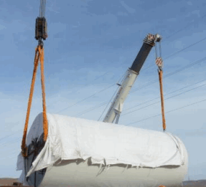

图3-17塔筒吊板安装示意图

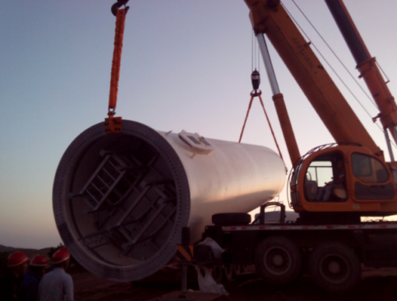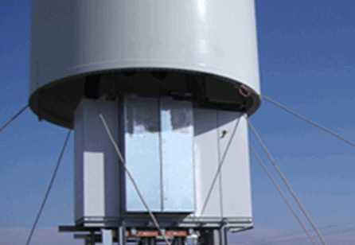

图3-18 主副吊车同时起吊示意

4）塔筒需缓慢下降，确保塔筒与柜体无磕碰。塔筒距离锚板上表面2-8cm时，旋转塔筒使塔筒“0”刻度标志与锚板“0”刻度标志对齐，调整塔筒法兰安装孔与锚栓对正，缓慢降低塔筒至法兰接触面，穿入所有连接螺母后主吊车应保持负荷在30%塔筒重量左右。

5）安装螺母后使用按照“星形紧固”方法拧紧所有螺栓，整个预紧过程中吊车维持主吊钢丝绳仍为拉紧状态，吊车提升力保持在约1t～5t即可。**在机舱、塔筒、风轮吊装完成后使用锚栓专用拉伸器按100％预紧力进行星型拉伸。**

6）调节调整底座高度，使底座与上锚板接触。

7）按照图3-19所示示意图安装塔筒外部爬梯。用4颗M16×55螺栓连接爬梯与塔筒门，外部爬梯安装需调整螺杆控制爬梯地脚高度，使爬梯台阶与地面水平。

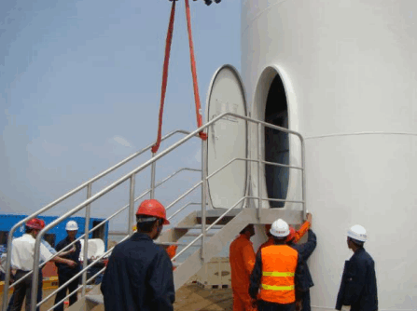 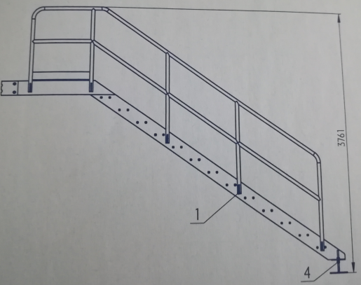

图3-19 塔筒外部扶梯安装示意图

**注意：塔筒全部螺栓按第一次100%力矩拉伸后方可拆除吊具。塔筒拉伸工作应连续进行至第二遍100%全部完成。变流器柜和第一节塔筒必须同一天完成吊装。**

## 3.6其它节塔筒安装

### 3.6.1器件及工具清单

安装所需工具及耗材清单如表3-12：

表3-12 安装所需工具及易耗品清单

|  |  |  |  |
| --- | --- | --- | --- |
| 塔筒二安装 | | | |
| 名称 | 型号 | 数量 | 备注 |
| 抗咬合剂 | 摩力克 | 2瓶 |  |
| 塔筒密封胶 | 可赛新 MS1937 | 2袋 |  |
| 敲击呆扳手 | S90 | 1把 |  |
| 套筒 | 1.5＇ S90 | 2只 |  |
| 电动液压泵 | 700bar | 1台 |  |
| 液压油管 |  | 2根 |  |
| 方驱液压扳手头 | 1.5＇ | 2部 | 如10MXT |
| 胶枪 |  | 1支 | 注胶密封用 |
| 电缆盘 |  | 1个 |  |
| 塔筒三安装 | | | |
| 抗咬合剂 | 摩力克 | 2瓶 |  |
| 塔筒密封胶 | 可赛新 MS1937 | 2袋 |  |
| 敲击呆扳手 | S70 | 1把 |  |
| 六角套筒 | 1.5＇ S70 | 2只 |  |
| 电动液压泵 | 700bar | 1台 |  |
| 液压油管 |  | 2根 |  |
| 方驱液压扳手 | 1.5＇ | 2部 | 如5MXT |
| 胶枪 |  | 1支 | 注胶密封用 |
| 电缆盘 |  | 1个 |  |
| 塔筒四安装 | | | |
| 抗咬合剂 | 摩力克 | 2瓶 |  |
| 塔筒密封胶 | 可赛新MS1937 | 2袋 |  |
| 敲击呆扳手 | S70 | 1把 |  |
| 六角套筒 | 1.5＇ S70 | 2只 |  |
| 电动液压泵 | 700bar | 1台 |  |
| 液压油管 |  | 2套 |  |
| 方驱液压扳手 | 1.5＇ | 2部 | 如5MXT |
| 胶枪 |  | 1支 | 注胶密封用 |
| 电缆盘 |  | 1个 |  |
| 塔筒五安装 | | | |
| 抗咬合剂 | 摩力克 | 2瓶 |  |
| 塔筒密封胶 | 可赛新MS1937 | 2袋 |  |
| 敲击呆扳手 | S70 | 1把 |  |
| 六角套筒 | 1.5＇ S70 | 2只 |  |
| 电动液压泵 | 700bar | 1台 |  |
| 液压油管 |  | 2套 |  |
| 方驱液压扳手 | 1.5＇ | 2部 | 如5MXT |
| 胶枪 |  | 1支 | 注胶密封用 |
| 电缆盘 |  | 1个 |  |
| 机舱、塔筒五连接 | | | |
| 抗咬合剂 | 摩力克 | 2瓶 | 主要成分MoS2 |
| 敲击呆扳手 | S60 | 1把 |  |
| 六角套筒 | 1＇ S60 | 2只 |  |
| 电动液压泵 | 700bar | 1台 |  |
| 液压油管 |  | 2根 |  |
| 方驱液压扳手 | 1＇ | 2部 | 如3MXT |
| 电缆盘 |  | 1个 |  |

安装所需器件清单如表3-13：

表3-13安装所需器件清单

|  |  |  |  |
| --- | --- | --- | --- |
| 塔筒序号 | 名称 | 规格 | 数量 |
| 塔筒二下法兰 | 螺栓 | M56×410 | 124个 |
| 螺母 | M56 | 124个 |
| 垫圈 | Φ56 | 248个 |
| 塔筒三下法兰 | 螺栓 | M42×330 | 176个 |
| 螺母 | M42 | 176个 |
| 垫圈 | Φ42 | 352个 |
| 塔筒四下法兰 | 螺栓 | M42×270 | 132个 |
| 螺母 | M42 | 132个 |
| 垫圈 | Φ42 | 264个 |
| 塔筒五下法兰 | 螺栓 | M42×230 | 96个 |
| 螺母 | M42 | 96个 |
| 垫圈 | Φ42 | 192个 |
| 塔筒五上法兰 | 螺栓 | M36×310 | 96个 |
| 垫圈 | Φ36 | 96个 |

### 3.6.2准备工作

1）每节塔筒吊装前，需要检查塔筒内部附件，清理塔筒内表面，检查母线排的安装力矩并清理母线排表面包装物。

2）在拆除塔筒下部“米”字支撑后需要对塔筒下端法兰面进行检查，修复法兰面存在的瑕疵。

### 3.6.3塔筒吊装

**注意：第四、五节塔筒的吊装必须与机舱的吊装在同一天内完成！**

1）二、三、四、五节塔筒的安装方法参照塔筒一的安装方法，如图3-20。每一节塔筒吊装前须在其上层平台上放置对应后续吊装塔筒（第五节对应机舱）连接所需螺栓、螺母、垫圈、电缆、母线排连接段（如有）等材料及工具并将它们进行固定。

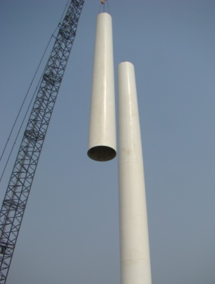

图3-20 二、三、四、五节塔筒吊装示意图

2）两节塔筒对接过程中以0刻度对齐位置为基准，同时兼顾爬梯的对接。

3）本节塔筒底部法兰与吊装完的塔筒上端法兰的所有连接螺栓必须使用使用电动扳手按照“星形紧固”方法拧紧所有螺栓，**电动扳手整个预紧过程中吊车维持主吊钢丝绳仍为拉紧状态，吊车提升力保持在约1t～5t即可**。随后使用液压扳手按照50%、75%、100%、100%分四次**星形力矩**紧固完毕后，**至少完成75%后方可拆除吊具**。螺栓紧固要求详见3.2.4。

4）将母线排连接段安装在塔筒跨阶段上（如有），确认装配无误后按照附件2扭矩值紧固母线排连接段、塔筒爬梯连接段的连接螺栓，每台风机的所有母线排连接段螺栓需使用同一力矩扳手紧固。**塔筒对接完成后须及时安装塔筒间防雷跨接线并进行紧固，如图3-21所示。**

 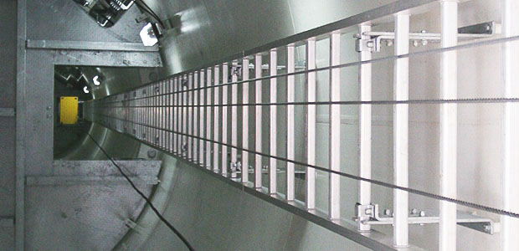

图3-21 塔筒间防雷跨接线及爬梯安装示意

## 3.7机舱模块吊装

**注意：若传动链随机舱整体到货则需检查传动链与机舱连接部位是否安全可靠，如有部位未进行联接需按照3.7.2.1对传动链进行安装并进行检查，在保证传动链、内部框架上装模块、机舱顶盖均安装无误后方可进行机舱的整体吊装。机舱吊装前所有塔筒连接螺栓按照100%扭矩紧固完成！**

### 3.7.1工具及器件清单

机舱吊装所需工具及消耗品清单如表3-14：

表3-14 机舱安装所需工具及消耗品清单

|  |  |  |  |
| --- | --- | --- | --- |
| 名称 | 型号 | 数量 | 备注 |
| 螺栓抗咬合剂 | 摩力克 | 2瓶 |  |
| 敲击呆扳手 | S60 | 1把 |  |
| 六角套筒 | 1＇ S60 | 2只 | 与液压扳手配套使用 |
| 电动扳手 | 1＇1000N.m | 1只 |  |
| 电动液压泵 | 700bar | 1台 | 与液压扳手配套使用 |
| 液压油管 |  | 2根 | 与液压扳手配套使用 |
| 方驱液压扳手 | 1＇ | 2部 | 3MXT |
| 汽/柴油发电机 | 20kW 220V | 1台 | 备用电源 |
| 电缆盘 | 3×1.5mm² 50m | 2盘 | 连接电源 |
| 工作灯 |  | 2盏 | 照明 |
| 红色记号笔 |  | 2支 | 标记 |
| 清洗剂 |  | 250ml/台 | 清洗主轴法兰面防锈油 |
| 针织布 |  | 0.5kg/台 | 清洗主轴法兰面防锈油 |

机舱吊装所需器件清单如表3-15：

表3-15 机舱安装所需器件清单

|  |  |  |  |
| --- | --- | --- | --- |
| 名称 | 型号 | 数量 | 备注 |
| 螺栓 | M36×310 | 96个 | 10.9级 |
| 垫圈 | Φ36 | 96个 | 300HV |

### 3.7.2传动链模块安装

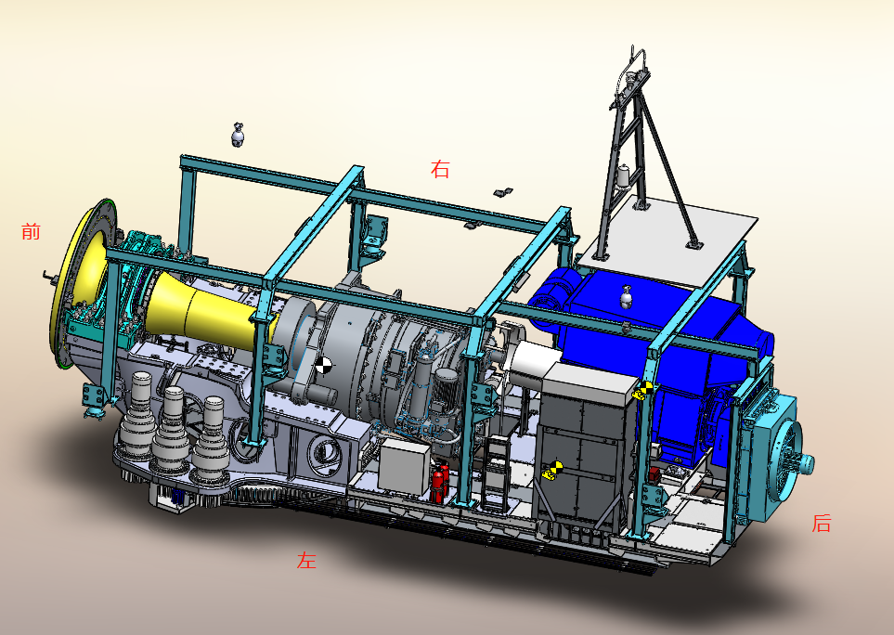

图3-22 机舱内部框架图

3.7.2.1传动链安装按照以下步骤进行操作：

**齿轮箱弹性支撑部分**

1）传动链吊装前，将管夹安装支架安装在主轴前端；

2）传动链吊装，吊车就位并挂好吊带风绳，风绳前后各1根。

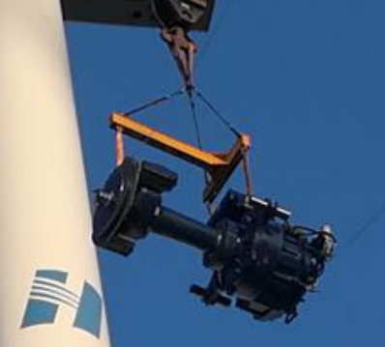图3-23 传动链吊装示意图

3）清理齿轮箱扭力臂及弹性体防锈油。

4）将传动链吊至机舱上适当位置，将4个调整垫分别安装到扭力臂轴上，倒角朝外。见图3-24：

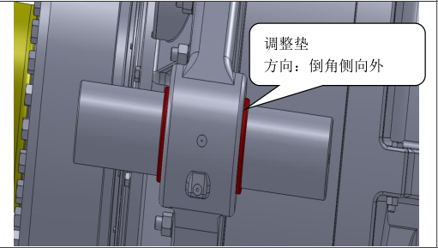

图3-24 调整垫安装示意图

5）用内六方扳手将弹性支撑上2×M24×280连接螺栓拆除，将上支撑吊离安装位置，下瓣轴瓦放入下支撑。

6）天车挂上吊带（1t，3m）卸扣将齿轮箱弹性支承的四个下部铸件金属支座排列放置在主机架上，贴有标签的表面需放置在外侧，以便安装后能方便地看到，旋入螺柱 M48x670，拧紧后退回 1/6～1/4 圈。见图3-24：

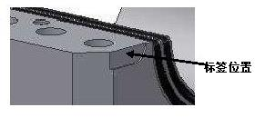

图3-25 标签位置示意图

7）将四个下部的衬套半片放入金属支座。不要混淆衬套半片， 保持正确的水平位置 (如图3-25所示)。

8）将四个上部的衬套半片放入金属支座。不要混淆衬套半片，保持正确的水平位置 (如图3-25所示)。四个衬套半片有相同的序列号码，必须安装在齿轮箱的同侧（序列号码打印在衬套前面的标签上）。为了避免衬套的混淆，请不要在安装前将其分开。对于每一对衬套半片，在其中的一件衬套半片上标记有白点，这件衬套半片必须安装在承载的一边。从主轴到齿轮箱的方向看去，标记白色的衬套半片必须安装在齿轮箱左侧的轴的上部，和齿轮箱右侧的轴的下部。见图3-25：

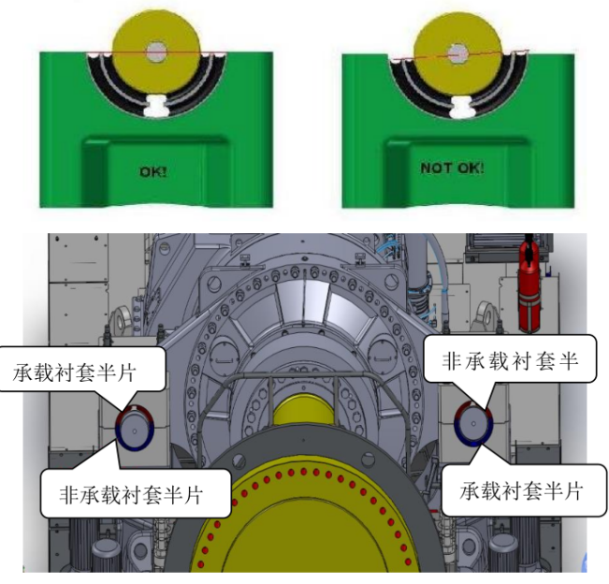

图3-26 衬套安装示意图

**轴承座支撑部分**

1）天车挂上传动链专用吊具将轴承座齿轮箱总成吊至整机正上方，并调整成与水平 5︒的倾角，吊装方法见大部件吊装工艺规程，并缓慢落下。待轴承座落入主机架止口5mm～10mm时，旋入两个双头螺柱 M48×345 定位（轴承座两侧一边一个）。将轴承座齿轮箱总成落放到主机架止口上。安装螺柱M48×345（注：螺柱方向螺纹长的一头在上方，齿轮箱后面油管做好防护）。见图3-27： 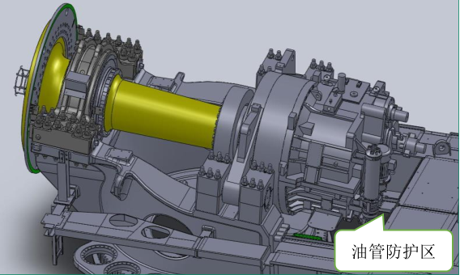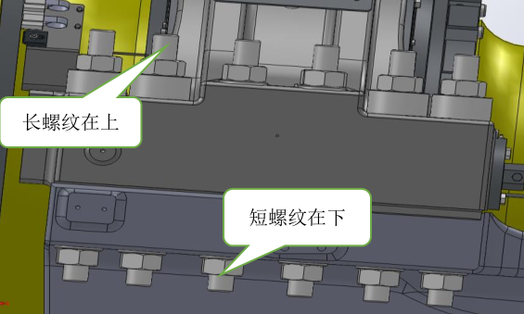

图3-27 螺柱位置示意图

2） M48 双级拉伸器使用方法见专用工具操作和维护手册（液压拉伸器）。将 16 个加强套筒安在螺柱上，拧上螺母，保证螺母上端面螺柱露出长度 57mm，安装轴承座内侧双头螺柱，外侧先不安装，待将内侧双头螺柱都拉伸紧固完毕后，再安装外侧双头

螺柱并拉伸紧固。采用一拖二的方法，轴承座双头螺柱紧固顺序示意图,拉伸预紧力为970kN。按高强紧固件作业通用规程做好标记线。

3）安装上部的衬套半片。安装上部的金属支座。使用天车将齿轮箱弹性支承的上支撑吊装到齿轮箱芯轴上，铭牌朝外，最后在端面安装挡板。插入两个螺栓 M24×280，交替地旋紧以达到预压弹性衬套的目的。在力矩臂末端安装轴向挡板，拧入螺栓M12×30紧固挡板。在拉伸完M48螺柱后再将M24、M12螺栓紧固一遍，按高强紧固件作业通用规程做好标记线。见图3-28：

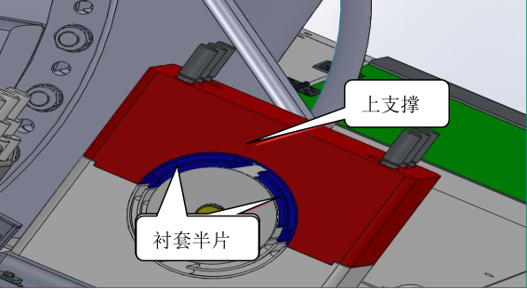

图3-28 上部的衬套位置示意图

4）所有螺栓均用手顺利拧入，无抗劲情况，放上垫片并拧上 M48 螺母，保证螺母上端面螺柱露出54±1mm。M48 双极拉伸器，使用方法见专用工具操作和维护手册（液压拉伸器），预紧力值为970kN。采用一拖二的方法，齿轮箱弹性支撑紧固顺序示意图。

按高强紧固件作业通用规程做好标记线。见图3-29：

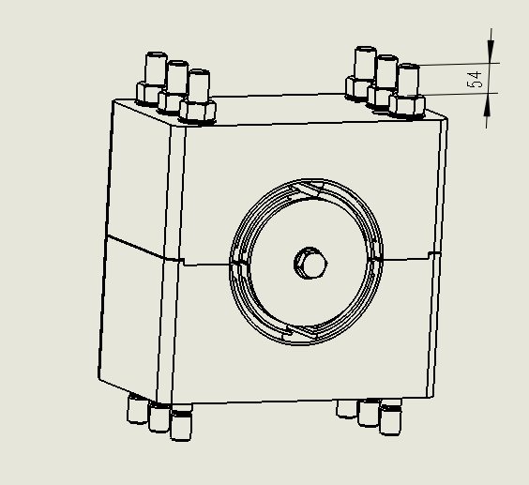 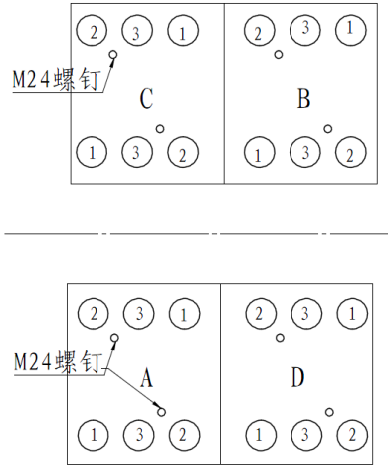

图3-29 齿轮箱弹性支撑螺栓位置示意图

3.7.2.1传动链模块吊装用物料清单详见表3-16：

表3-16 传动链模块吊装用物料清单

|  |  |  |  |  |  |
| --- | --- | --- | --- | --- | --- |
| 序号 | 名称 | 规格 | 单位 | 数量 | 备注 |
| 1 | 传动链 | 装配体 | 台 | 1 |  |
| 2 | 耐油软管1 /d38/L=580 | 橡胶 | 件 | 4 | 轴承座总成 |
| 3 | 喉箍 d50 | 成品 | 件 | 4 | 轴承座总成—耐油软管 |
| 4 | 齿轮箱弹性支承总成 | 装配件 | 件 | 4 | 齿轮箱弹性支撑与主机架连接 |
| 5 | 上支承 | QT400-18AL | 件 | 4 |
| 6 | 下支承 | QT400-18AL | 件 | 4 |
| 7 | 挡板 | Q345D | 件 | 8 |
| 8 | 调整垫 | Q235B | 件 | 4 |
| 9 | 弹性支撑 | 金属橡胶组件 | 件 | 4 |
| 10 | 螺栓 | M12×30 | 件 | 16 |
| 11 | 垫圈 | 12 | 件 | 16 |
| 12 | 螺钉 | M24×280(8.8 级) | 件 | 8 |
| 13 | 螺柱 | M48×670(10.9 级) | 件 | 24 |
| 14 | 垫圈 | 48(300HV) | 件 | 24 |
| 15 | 螺母 | M48(10 级) | 件 | 24 |
| 16 | 双头螺柱M48×345 | DIN939，10.9级，达克罗 | 件 | 30 | 轴承座与主机架连接 |
| 17 | 螺母M48 | ISO4032，10级，达克罗 | 件 | 30 |
| 18 | 垫圈48 | ISO7090，300HV达克罗 | 件 | 30 |

3.7.2.2传动链吊装用工具清单详见表3-17：

表3-17 传动链吊装用工具清单

|  |  |  |  |  |  |
| --- | --- | --- | --- | --- | --- |
| 序号 | 名称 | 规格 | 单位 | 数量 | 备注 |
| 1 | 快速电动扳手 | 1000Nm | 把 | 2 |  |
| 2 | 开口扳手 | S46、S65 | 件 | 各1 |  |
| 3 | 活口扳手 | 大、小各1把 | 件 | 2 |  |
| 4 | 力矩扳手 | 550Nm、300Nm、100Nm | 件 | 各1 |  |
| 5 | 套筒 | S46、S65 | 件 | 各1 | 1" |
| 6 | 内六角扳手 | 9件套 | 套 | 1 |  |
| 7 | 拉伸器 | M48拉伸头2个，含液压站、管路、棘轮扳手 | 套 | 1 |  |
| 8 | 丝锥 | M48 | 件 | 2 | 带绞杠 |
| 注：工具应确保在检定周期内且状态良好。 | | | | | |

3.7.2.3传动链吊装用工装及吊索具详见表3-18：

表3-18 传动链更换用工装及吊索具清单

|  |  |  |  |  |  |
| --- | --- | --- | --- | --- | --- |
| 序号 | 名称 | 规格 | 单位 | 数量 | 备注 |
| 1 | 传动链专用吊具 | 2.5MW | 套 | 1 | 含：吊梁、吊带、卸扣及大端吊板、螺栓、螺母、垫片等。 |
| 2 | 吊带 | 1t×3m | 根 | 2 |  |
| 3 | 卸扣 | 1t | 件 | 4 |  |
| 4 | 吊环螺钉 | M12、M16 | 个 | 各2 |  |

**3.7.3**联轴器中间体吊装（

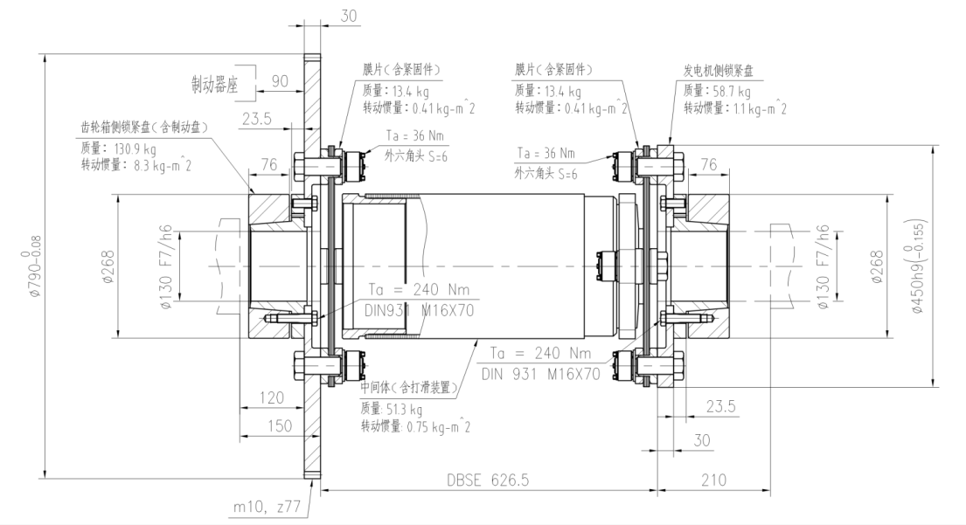

图3-30 联轴器中间体位置示意图

1）调整扭矩限制器法兰面与刹车盘内侧法兰面距离。均匀用力推动扭矩限制器法兰面与刹车盘法兰面之间距离满足799mm-801mm。用手拧紧胀紧套上的六角螺栓15-M16×80，按照十字交叉的顺序以100Nm、200Nm、240Nm的扭矩三次紧固M16螺栓，螺栓紧固后做标记线，紧固后涨紧套的压套和涨套之间不得有间隙。（注：自扭矩限制器外周表面向发电机端涨紧套外周表面画一条检查是否打滑的标记线。并在安装后的发电机输入轴裸露的部分涂抹防腐漆）。见图3-30：

2）吊装联轴器中间体。将吊环螺钉旋入连杆螺栓孔，用天车挂上吊带（1t，2m）将中间连接管吊至齿轮箱与发电机之间位置。预先将 2 枚（非穿过两个法兰安装孔的）大螺栓（零件 1.2）穿过膜片组（零件 1.1）并将超级螺栓初步安装到位，严禁拧紧超级螺栓。将带打滑装置端的中间体（零件2） 4.11 将带有膜片组的中间体安装在两个胀套之间，并使用另外两枚大螺栓穿过法兰安装孔和膜片组，最后将超级螺栓紧固件安装到位，**保证大螺母与垫圈间隙在1-3mm**。超级螺栓紧固件的安装必须严格安装P&S 的要求安装完成。 见图3-31：

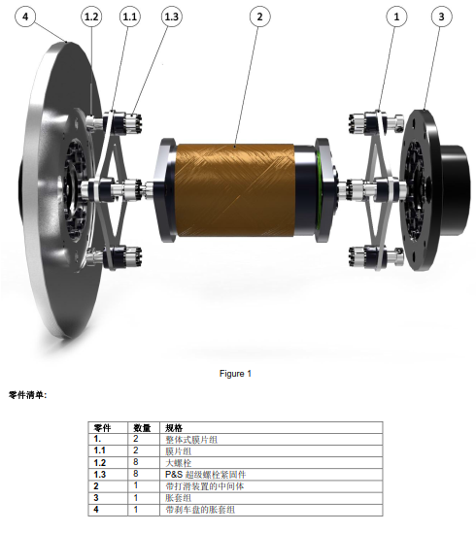

图3-31 联轴器中间体安装示意图

3）按照十字交叉的方法依次拧紧径向螺栓和轴向螺栓至规定扭矩；拧紧过程中须确认安装止口已完全嵌入。按高强紧固件作业通用规程做好标记线。

4）齿轮箱与发电机精对中。发电机静止放置24h后与齿轮箱精对中，对中方法详见《发电机与齿轮箱对中操作手册》。精对中要求：左右偏差±0.05mm，角度偏差±0.05mm/100mm，高低偏差±0.05mm，角度偏差±0.05mm/100mm。见图3-32：

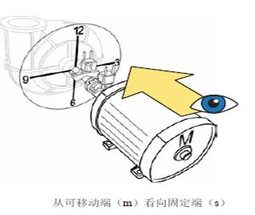

图3-32 激光对中示意图

1. 紧固发电机各螺栓。紧固发电机弹性支撑与发电机支撑连接螺栓M16x65（含螺母、垫片）。紧固发电机弹性支撑与发电机连接螺栓 M24×160（含垫片）。M16 × 65 紧 固 力 矩230Nm，力矩扳手 110～540Nm（含套筒 S24）。M24×160紧固力矩510Nm力矩扳手300～1000Nm（含套筒 S36）。
2. 紧固发电机侧涨紧套螺栓。如下图红色箭头所示位置，莱克斯诺品牌螺栓规格为M16×70，力矩值为250Nm；KTR品牌螺栓规格为M16内六角螺栓，力矩值为240Nm。

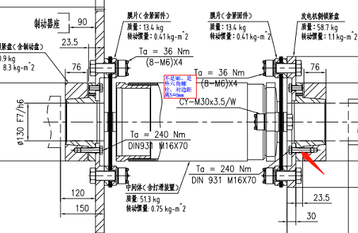

3.7.4齿轮箱扭力臂与齿轮箱弹性支撑总成间隙测量



1. 用小型油标卡尺测量扭力臂上图所示位置，在测量位置用红色记号笔画红色箭头，并在齿轮箱弹性支撑铸件上标记测量数值。
2. 每台整机**测量4个位置**，分别是整机左侧扭力臂前后位置、整机右侧扭力臂前后位置。

## 3.8内部框架上装模块安装

在机舱罩顶盖组装前先组装内部框架上装模块（工器具及物料清单见表3-18、3-19），用2根5t×9m双眼柔性圆吊带将内部框架上装模块捆绑牢固后，调整水平后通过吊车将内部框架上装模块吊放于机舱内部框架立柱1、立柱2与立柱3上，找准内部框架上装模块安装孔位置与立柱1、立柱2与立柱3上螺孔位置，螺栓从上往下穿，手动上紧后打力矩，M12规格螺栓力矩值为80Nm，M16螺栓规格力矩值为200Nm。如图3-33：

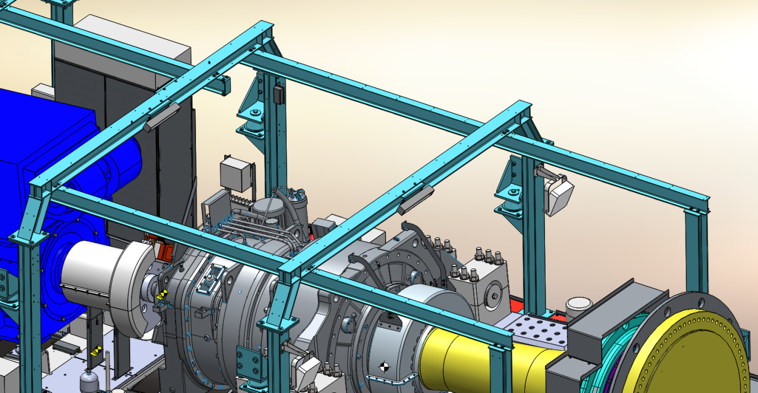

导轨1

横梁1

横梁2

立柱3

立柱2

立柱1

图3-33 内部框架上装模块安装示意图

表3-18 内部框架上装模块工器具清单

|  |  |  |  |  |  |
| --- | --- | --- | --- | --- | --- |
| 序号 | 名称 | 规格 | 单位 | 数量 | 备注 |
| 1 | 电动扳手 | 20Nm | 台 | 2 |  |
| 2 | 力矩扳手 | 20~100Nm | 把 | 2 |  |
| 3 | 套筒 | S24、S19 | 个 | 各2 |  |
| 4 | 双眼柔性圆吊带 | 5t×9m | 根 | 2 |  |
| 5 | 螺纹锁固胶 | 乐泰 243 | 瓶 | 2 |  |
| 6 | 记号笔 | 红 | 支 | 2 |  |

表3-19 内部框架上装模块物料清单

|  |  |  |  |  |  |
| --- | --- | --- | --- | --- | --- |
| 序号 | 名称 | 规格 | 单位 | 数量 | 备注 |
| 1 | 横梁1 | 焊接件 | 个 | 1 |  |
| 2 | 螺栓 | M16×70 | 个 | 8 |  |
| 3 | 螺母 | M16 | 个 | 8 |  |
| 4 | 垫圈 | 16 | 个 | 16 |  |
| 5 | 螺栓 | M12×45 | 个 | 8 |  |
| 6 | 螺母 | M12 | 个 | 8 |  |
| 7 | 垫圈 | 12 | 个 | 8 | Q235A |
| 8 | 垫圈 | 12 | 个 | 8 | 200HV |

### 3.8.1主轴法兰面防锈油清理

主轴法兰面两侧存在防锈油及其他杂质，需在机舱吊装前在地面使用专用清洗剂及针织布将法兰面两侧防锈油清理干净，并擦干。

### 3.8.2准备工作

1）将机舱安装工具、风轮安装所需工具、消耗品及相应器件放入机舱并固定牢固。机舱安装所需工具、消耗品清单如表3-14、3-15所示，风轮安装所需器件清单如表3-21、3-22所示。

2）于机舱首尾两端各拴1根150米风绳，用于吊装过程中机舱位置的调整。

3）将机舱吊装专用吊具安装于主吊车。

4）**齿轮箱注油需要在传动链装配到机舱内后进行。**

## 3.9机舱罩上装模块吊装

3.9.1机舱罩上装模块吊装用工器具、物料清单详见表3-20、3-21：

表3-20机舱罩组装工器具清单

|  |  |  |  |  |  |
| --- | --- | --- | --- | --- | --- |
| 序号 | 名称 | 规格 | 单位 | 数量 | 备注 |
| 1 | 样冲 | Φ12 | 个 | 2 |  |
| 2 | 电动冲击扳手 | 20Nm | 台 | 2 |  |
| 3 | 力矩扳手 | 20~100Nm | 把 | 2 |  |
| 4 | 开口扳手 | S19 | 把 | 2 |  |
| 5 | 棘轮扳手 |  | 把 | 2 |  |
| 6 | 套筒 | S19 | 个 | 2 |  |
| 7 | 双眼柔性圆吊带 | 5t×6m | 根 | 1 |  |
| 8 | 卸扣 | 2t | 个 | 4 |  |
| 9 | 双眼柔性圆吊带 | 3t×2.5m | 根 | 2 |  |
| 10 | 双眼柔性圆吊带 | 5t×6m | 根 | 2 |  |
| 11 | 橡胶密封条 |  | 米 | 51 | 机舱罩安装面 |
| 12 | 针织布 |  | 千克 | 0.5 | 安装清理 |
| 13 | 酒精 |  | 千克 | 0.5 | 用作清洗剂 |
| 14 | 剪刀 |  | 把 | 1 | 拆除外包装 |
| 15 | 美工刀 |  | 把 | 1 |  |
| 16 | 螺纹锁固胶 | 乐泰 243 | 瓶 | 2 |  |
| 17 | 记号笔 | 红 | 支 | 2 |  |
| 18 | 机舱密封胶 | 可塞新 1921 | 管 | 2 |  |
| 19 | 胶枪 |  | 把 | 2 | 准备充足的胶枪头 |
| 20 | 直梯 | 4m | 把 | 1 | 密封胶打胶用 |
| 21 | 散热器防护罩安装工装 | 高度不小于400mm | 个 | 2 | 支撑冷却器支架 |

表 3-21 机舱罩物料清单

|  |  |  |  |  |  |
| --- | --- | --- | --- | --- | --- |
| 序号 | 名称 | 规格 | 单位 | 数量 | 备注 |
| 2 | 机舱罩顶盖 | 装配体 | 套 | 1 |  |
| 4 | 连接螺栓M12×50 | GB/T5783 | 个 | 110 |  |
| 6 | 垫圈12 | GB/T96.1 | 个 | 220 |  |
| 8 | 螺母M12 | GB/T889.1 | 个 | 110 |  |

3.9.2机舱罩上装模块吊装

**吊装前应准备好相应的吊车及吊索具并对其进行安全性检查。**

用1根5t×6m 吊带及2个2t卸扣与机舱罩顶盖防坠锁第三个连接点进行连接，用2根3t×2.5m 吊带、2个2t卸扣和机舱顶部吊耳连接，重心平稳后缓慢起吊。见图3-34：

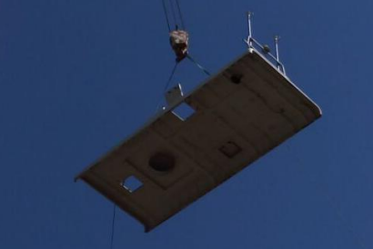

图3-34机舱罩上装模块安装示意图

撕掉密封条胶带纸，在机舱罩两侧板法兰上贴密封条，用样冲在密封条上打孔，孔与机舱罩法兰上的螺栓孔一一对应。用吊车将机舱顶盖吊至整机的上方，使顶盖上导向销与机舱罩左、右侧壁导向销安装孔对正、穿入。

用M12x50的螺栓从机舱罩顶盖上法兰穿入，两侧加垫圈，手动带紧螺母，用电动扳手从中间往两侧交错紧固螺栓，用扭矩扳手以33Nm的扭矩值按顺序紧固所有螺栓，用记号笔作相应标记线。

用针织布蘸清洗剂擦拭机舱罩左右侧与顶盖法兰接缝，用胶带纸粘在打胶位置两侧，对机舱罩进行防护。贴胶带纸时注意保持胶带纸间距均匀，宽度根据接缝而定，总宽度比接缝宽3~4mm即可。

将软包装密封胶放入胶枪中，使用美工刀切开一端，安上胶嘴，旋上外盖。按下胶枪推杆使胶均匀填充在接缝里（注意控制填充量），填充到1米左右时返回用刮板将填充胶刮平，然后沾清洗剂（防粘）将填充胶抚平，待填充胶刮平后即可将防护胶带撕掉，依此步骤直到所有接缝全部填充完成。如图3-35：

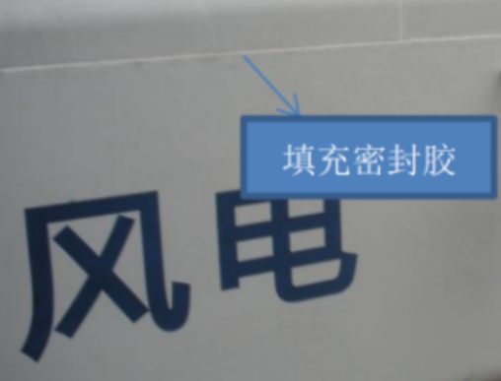

图3-35 机舱罩注胶示意图

用针织布蘸清洗剂擦拭机舱罩表面污物，清除机舱内杂质、异物。组装结束后将机舱表面覆盖上运输防护用包装进行现场防护。

### 3.9.3机舱吊装作业

1）在传动链、机舱顶盖、气象桅杆等都安装完毕后则着手准备机舱整体的吊装工作。

2）指挥主吊车转移吊钩至机舱上方，将机舱下方吊带按照相应位置放入机舱内部，吊带需缓慢下降，防止卸扣损坏机舱内部器件。将吊带卸扣固定于机舱内部专用吊板，吊点、吊板具体位置如图3-35。

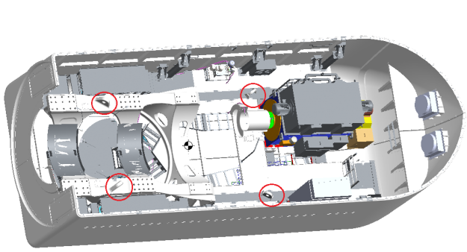 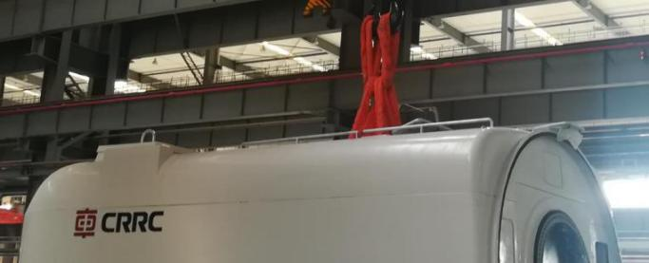

图3-36机舱吊点及吊板位置

3）指挥吊车缓慢起吊，使吊带竖直，确认吊带安装正确后，缓缓起到机舱运输底架底部离地面约1000mm。再次确认机舱位置水平后，人员通过离地间隙进入机舱下部。机舱缓缓下降至即将接触地面。

4）用S55套筒（3/4寸）、1000N.m扭矩扳手（3/4寸）拆除运输底架连接螺栓，确认运输底架脱离后，缓缓起吊机舱，离地约1000mm左右后，使用M36丝锥检查并修复螺纹，用螺栓逐一进行试装，**所有螺栓孔都试装无问题后方可进行吊装**。

5）机舱缓慢起吊，直至机舱处于塔筒顶部。起吊过程中，安排专业人员负责2根风绳的牵引，以便调整机舱位置，机舱到达塔筒顶部后须保证机舱头部正对主吊车吊杆。

6）在塔筒顶部安装人员的指挥下，机舱缓慢下降，机舱底部距离塔筒上表面20mm左右时，在圆周均布穿入4颗螺栓，在螺纹孔对正的前提下，安装其他螺栓，指挥吊车保留机舱30%重量载荷，使用液压扳手按照星形紧固规则，按照规定扭矩值的50％、75%紧固所有螺栓后，吊车卸载。安装人员进入机舱内，拆除吊索具。

7）根据附件一规定扭矩值以50%、75%、100%、100%力矩紧固塔筒及机舱连接所有螺栓并做好标记。

## 3.10风轮吊装

**注意：**

**作业前需确认塔筒所有连接螺栓、塔筒与机舱连接螺栓以100%扭矩全部紧固完毕。**

**风轮组装前，需要在轮毂轴承及叶片上零度位置画贯穿线，贯穿线尽量长，方便风轮组装时确认零刻度位置及风轮组装完成后的后期排查！**

**另外风轮组装前需通过画贯穿线的方式确认叶片内外零刻度是否对齐，个别风场出现过内外零刻度位置不一致的情况，如未发现将带来很大隐患，并影响机组稳定运行。**

**如发现内外零刻度位置不一致的情况，则需联系叶片厂家售后人员，由其确认真实零刻度位置，并在真实位置做永久标记，确认后方可按新零刻度位置组装风轮。**

### 3.10.1风轮吊装所需工具、消耗品及器件

风轮安装所需工具，消耗品清单如表3-21。

表3-21 风轮安装所需工具，消耗品清单

|  |  |  |  |
| --- | --- | --- | --- |
| 名称 | 规格/图号 | 数量 | 备注 |
| 方驱液压扳手头 | 1寸 3MXT | 2部 |  |
| 敲击呆扳手 | S55 | 2把 | 手动带紧螺栓 |
| 六角套筒 | S55，1寸 | 2个 | 与液压扳手配套使用 |
| 电动液压泵 | 700bar | 1台 | 与液压扳手配套使用 |
| 液压油管 |  | 2根 | 与液压扳手配套使用 |
| 快速电动扳手 | 1＇ 1000Nm | 2部 | 快速带紧  螺栓 |
| 汽/柴油发电机 | 20kW 220V | 1台 | 提供电源 |
| 电缆盘 | 3×1.5mm² 50m | 2盘 | 连接电源 |
| 工作灯 |  | 2盏 | 照明用 |
| 红色记号笔 |  | 2支 | 标记 |
| 螺栓抗咬合剂 | 摩力克 | 2瓶 | 1000g/瓶 |
| 扭矩扳手 | 300-1000N.m 3/4＇ | 1把 | 拆轮毂运输机架 |
| 转接头 | 3/4＇转1＇ | 2个 |  |

风轮吊装所需器件清单如表3-22：

表3-22 风轮吊装所需器件清单

|  |  |  |  |
| --- | --- | --- | --- |
| 名称 | 型号 | 数量 | 备注 |
| 双头螺柱 | M36×315 | 75个 | 风轮安装10.9级 |
| 垫圈 | Φ36 | 75个 | 风轮安装300HV |
| 螺母M36 | M36 | 75个 | 风轮安装10级 |

### 3.10.2准备工作

1）根据轮毂卸货方法时的吊装方式，将轮毂转移至适合位置，轮毂转移后位置需要便于风轮吊装。

2）清理叶片法兰盘，清理变桨轴承内齿圈及与叶片连接法兰面，退出叶片锁并固定牢固，清洁变桨轴柜表面。

3）利用AC400V三相交流电源通过临时电缆给变桨系统供电，接线表见《CWT2500风力发电机组电气安装作业指导书》

4）连接变桨系统手操盒（变桨手操盒使用说明书见附件5）。

5）使用细绳将变桨系统全部限位开关固定到触发位置。

6）将叶片与轮毂按照3.9.3风轮组装作业中的规定操作正确安装。

7) 拆除叶片防雷碳刷支架并将支架、跨接线及安装螺栓保存完好，待叶片安装完成后进行装配。

### 3.10.3风轮组装作业

3.10.3.1风轮吊具安装

通过导流罩舱门，在轮毂吊装安装面上安装风轮吊具。起吊孔1吊带（如图3-43中“孔1装吊具时使用”），当吊具支座安装孔与轮毂螺纹孔对正后，穿16套螺栓M36x150及垫片，力矩值800N.m。吊具安装后，将孔1吊带拆除并安装至孔3吊点（叶轮安装完成后，拆吊具时使用），然后将叶轮主吊装孔吊带挂入主吊车锚钩。见图3-34：

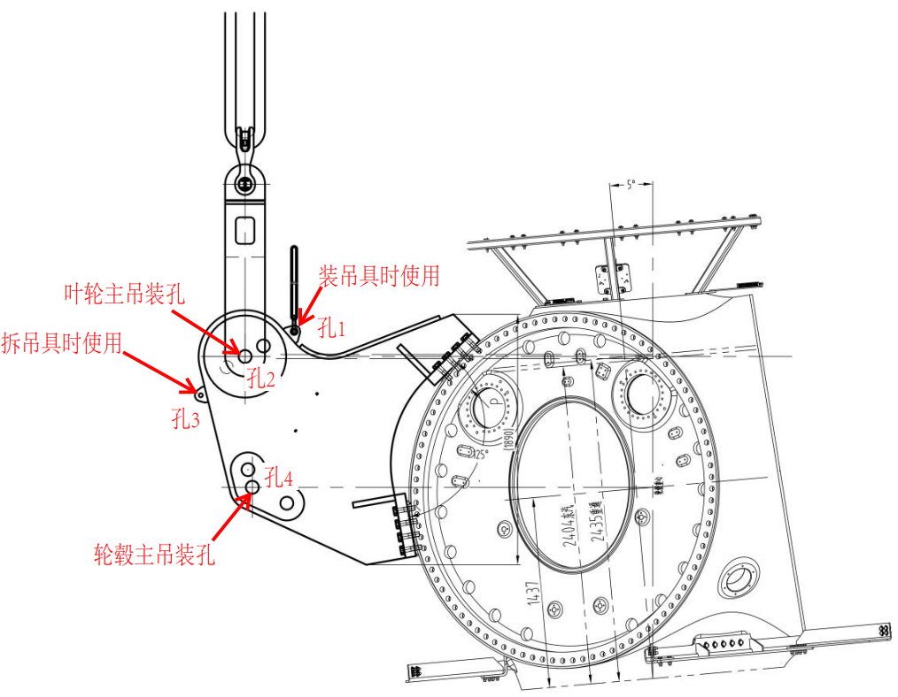

图3-37 叶片安装示意图

3.10.3.2风轮组装

风轮安装所需工具、消耗品及器件如表3-23所示：

表3-23 风轮组装所需工具及消耗品

|  |  |  |  |
| --- | --- | --- | --- |
| 名称 | 规格/图号 | 数量 | 备注 |
| 中空液压扳手 | S55 | 2部 | 液压工具 |
| 电动液压泵 | 700bar | 1台 |
| 液压油管 |  | 2根 |
| 开口扳手 | S55 | 1把 | 带紧螺栓 |
| 汽/柴油发电机 | 20kW 220V | 1台 | 备用 |
| 电缆盘 | 3×1.5mm² 50m | 1盘 | 接电源 |
| 工作灯 | 40W | 2盏 | 照明 |
| 红色记号笔 |  | 2支 | 标记 |
| 钢板尺 | 300mm | 1把 |  |
| 胶枪 | 注胶用胶枪 | 1把 |  |
| M36双头螺柱 | 10.9级 | 112 | 叶片连接 |
| M36螺母 | 10.0级 | 112 | 叶片连接 |
| 抗咬合剂 | 摩力克 | 2瓶 |  |

**注意：由于叶片是易损件，吊运时需特别小心防护！**

操作步骤：

1)使用手操盒将变桨轴承转到-90°位置(出厂时0标记位于变桨轴承下侧)，检查叶片零刻度是否正确。

2)起吊叶片前将所有叶片安装的双头螺柱旋入叶片端面法兰孔（厂家已安装的，可忽略此步），按3.2.3方法涂摩力克抗咬合剂，螺栓露出法兰长度为310±2mm。起吊叶片将第一片叶片水平慢慢吊向离叶片堆放最远的轴承法兰接口处（方便后面两叶片的起吊）进行组装。如图3-35、图3-36：

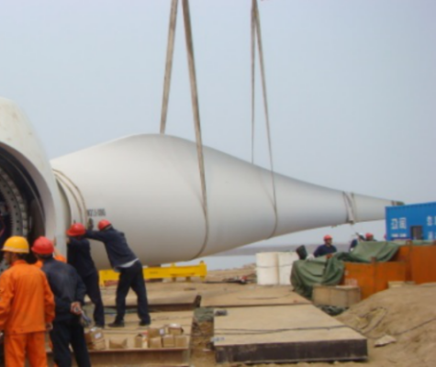

图3-38 叶片安装示意图

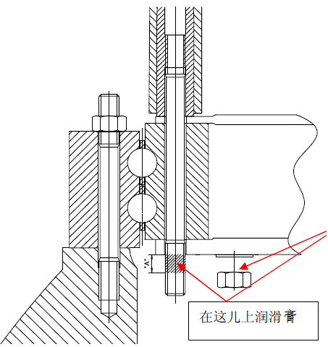

此处涂抹润滑膏

轮毂

变桨轴承内圈

叶片安装双头螺柱

变桨轴承外圈

叶片法兰

图3-36 叶片法兰双头螺柱在变桨轴承内圈抗咬合剂涂抹位置示意图（参考）

3) 风轮组装前，需要在轮毂轴承及叶片零刻度位置画贯穿线，用手操盒微调变桨轴承，使叶根部0度刻度线（位于叶片前缘侧）与变桨轴承零度标记对正，然后控制吊车将所有螺柱穿入变桨轴承孔中，此时用开口扳手带上全部螺母，再用液压扳手紧固螺栓。

4)在叶片下适当的位置放置沙袋或其他软的支撑物支撑叶片或使用其它吊车吊持叶片。紧固螺栓时，按3.2.4方法，分四次50%、75%、100%、100%将螺栓紧固。如有些位置无施工空间，需在3个叶片安装完成后再操作手操盒转动一个小角度，将剩余螺栓分四次50%、75%、100%、100%进行紧固。手操盒操作人员与使用液压扳手人员应相互配合，避免叶片转动时对人和设备造成损伤。若在螺栓紧固过程中出现液压扳手干涉的情况，则可跳过这个螺栓，待所有叶片螺栓力矩紧固完后，变桨调整螺栓位置，再进行紧固。

5)该叶片紧固完成后,缓慢放松吊具，拆除吊带。

6)按以上叙述要求，组装剩余两只叶片。

7)安装导流罩顶盖并用密封胶密封导流罩外部顶盖装配缝隙，结束后清除导流罩及叶片上的污物。**注：如风轮在组装完后成后当天未能吊装需将叶片调整到开桨位置（90°与-90°的中间位置），并使用绳索固定！**

### 3.10.4 风轮吊装作业

3.10.4.1风轮吊装所需工具、消耗品及器件

风轮安装所需工具，消耗品清单如表3-24：

表3-24 风轮安装所需工具，消耗品清单

|  |  |  |  |
| --- | --- | --- | --- |
| 名称 | 规格/图号 | 数量 | 备注 |
| 液压拉伸器 | M36 | 1套 | 1拖2，含泵及液压管路 |
| 敲击呆扳手 | S55 | 2把 | 手动带紧螺栓 |
| 快速电动扳手 | 1＇ 1000Nm | 2部 | 快速带紧  螺栓 |
| 汽/柴油发电机 | 20kW 220V | 1台 | 提供电源 |
| 电缆盘 | 3×1.5mm² 50m | 2盘 | 连接电源 |
| 工作灯 |  | 2盏 | 照明用 |
| 红色记号笔 |  | 2支 | 标记 |
| 螺栓抗咬合剂 | 摩力克 | 2瓶 | 1000g/瓶 |
| 扭矩扳手 | 300-1000N.m | 1把 | 拆轮毂运输机架 |

风轮吊装所需器件清单如表3-25：

表3-25风轮吊装所需器件清单

|  |  |  |  |
| --- | --- | --- | --- |
| 名称 | 型号 | 数量 | 备注 |
| 双头螺柱 | M36×315 | 75个 | 风轮安装10.9级 |
| 垫圈 | Φ36 | 75个 | 风轮安装300HV |
| 螺母 | M36 | 75个 | 风轮安装10级 |

3.10.4.2风轮吊装步骤

1）4名安装人员进入机舱，拆除高速轴保护罩，调整风轮锁盘到风轮锁销能插入的位置，待风轮吊装时，微调风轮锁盘螺栓孔位置对正轮毂连接双头螺柱。

2）使用手操盒调整叶片至“-90°”位置，切记不可在开桨位置。将主吊带、卸扣与叶轮吊具连接。见图3-46：

1. 在主吊点对侧叶片上环绕一根吊带（距叶根38-40米处），作辅助起吊用。见图3-39：

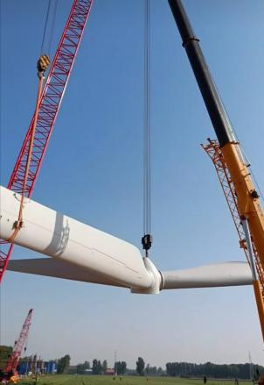

图3-39叶轮吊具及辅吊悬挂示意图

4）在主吊两侧叶片（距叶根38-40米处）各安装1根风绳保护套（保护套内侧垫光滑硬纸片），然后各固定1根150m长的风绳。风绳保护套安装如图3-40所示。

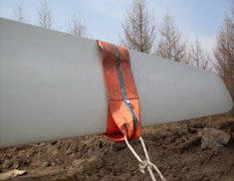

图3-40 风轮保护套安装示意图

5）安排专人负责风轮吊装过程中风绳的牵引。

6）分别将吊带悬挂于主副吊车的吊钩，主副吊车分别缓慢起吊使吊带垂直。主副吊车同时加载，但需保证轮毂运输支架未离开地面。观察风轮状态正常后，拆除风轮与轮毂运输底架连接螺栓。

7）风轮与主轴对接法兰面两侧存在防锈油及其他杂质，需在风轮吊装前在地面使用专用清洗剂及针织布将法兰面防锈油清理干净，并擦干。

保持风轮处于水平状态，主副吊车同时起吊至风轮距地面约1m，用丝锥对螺纹进行清理，按3.2.3要求在双头螺柱一端涂抹抗咬合剂摩力克（与轮毂底部连接的一端），并安装75根M36x315双头螺柱（小端）至轮毂底部螺纹孔，螺柱漏出轮毂端面长度为249-252mm，如图3-41所示。

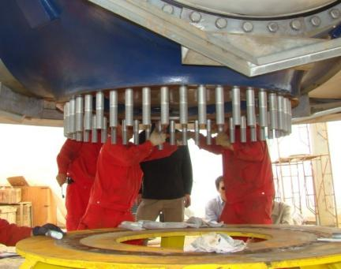

图3-41 双头螺柱安装示意图

8）现场人员撤离至安全区域，主吊机在指挥人员的指挥下，缓慢起吊，辅助吊车注意保证叶片的离地距离，如图3-42所示。主吊起吊过程中牵引人员保证风绳拉紧（主吊2侧叶片各1名牵引人员），防止风轮撞击塔筒或起重机吊臂。

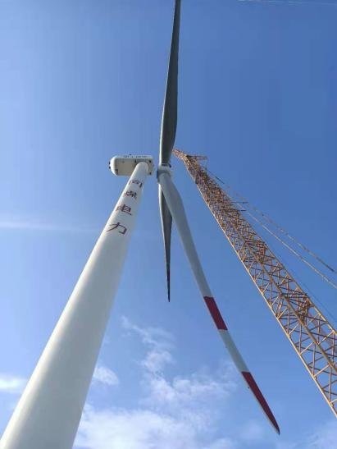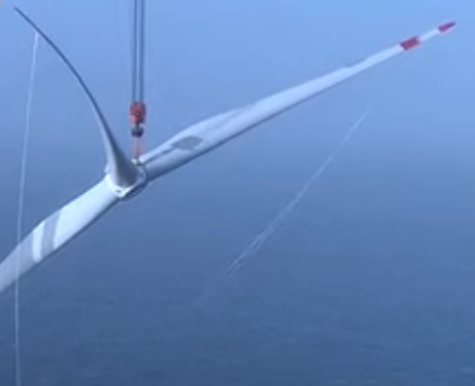

图3-42主副吊车配合作业示意图

9）当风轮接近垂直状态时，辅助吊车协助调整风轮后倾5°左右，调整完成后解开辅助吊带，撤离辅助吊车。根据指挥人员指令，主吊车继续提升风轮，过程中通过牵引风绳调整风轮姿态，并避免撞击塔筒及吊车吊臂。风轮上升示意图如图3-43：

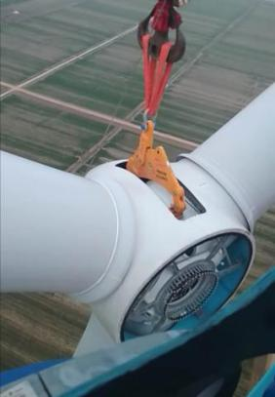

图3-43风轮上升示意图

10）当风轮上升至风轮锁盘正前方时，在机舱工作人员的指挥下，主吊车将风轮缓慢靠近风轮锁盘。通过高速轴盘车保证螺栓孔对正，并借助风轮锁盘凸台进行机舱与风轮的对接，对接完成后如图3-44。双头螺柱穿入风轮锁盘螺栓孔后尽快安装螺母并手动拧紧，随后利用电动扳手拧紧尽可能多螺母。

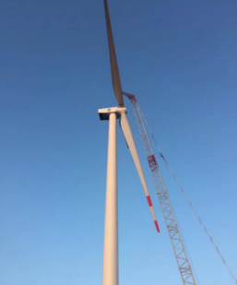

图3-44 风轮机舱对接示意图

1. 待风轮锁盘2/3以上螺母以100%扭矩紧固后，保证液压油管接好液压站随时使用，便于松钩过程中出现意外时能及时建压刹车。主吊车缓慢释放载荷，直至吊带松弛。手动调整高速轴制动盘，使风轮锁孔与锁销对正，锁定风轮锁销。工作人员正确穿戴安全护具后，到达轮毂内部，将序号1吊带从锚钩拆除，然后将序号5吊带挂入锚钩，拆除主吊具螺栓（收集后统一存放，以备下次使用）。起吊序号5吊带，通过主吊车将吊具放至地面。见图3-45：

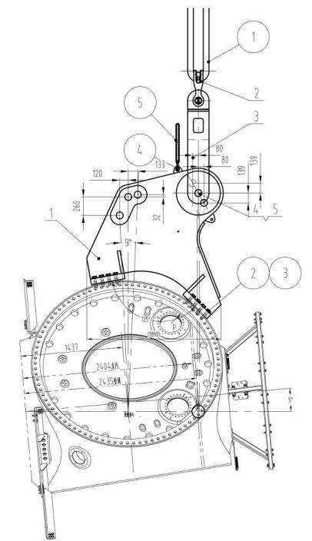

图3-45 叶轮吊装、吊具拆卸参考图

1. 导流罩舱门组成安装，内侧涂胶密封。

13）通过手动盘高速轴制动盘缓慢转动风轮。风轮转动过程中，每有一个螺母可以紧固时，即将风轮制动并使用电动扳手立刻将该螺母上紧，如此上紧风轮与机舱连接所有螺母。风轮转动过程中当拴有风绳叶片处于向下位置时，将风绳从叶片上拉下，如无法拉下，通过主吊车提升载人吊篮至相应位置解开风绳。

14）所有螺母使用电动扳手拧紧后，用一拖二液压拉伸器，以575KN(ITH M36双极拉伸器对应压力值为1162bar)的预紧力按标识数字顺序号拉伸、紧固双头螺柱，根据3.2.4螺栓紧固原则，分两次（100%，100%）拉伸所有剩余螺母，并做好螺栓紧固标记。

100%、100%两次拉伸时，都需要连续加载泄压两次后方可松掉拉伸器（第一遍星形，第二遍顺着拉，第二遍每拉伸完一组螺柱需用记号笔做标记线，以防漏拉伸），两次拉伸完成后，还需对前三组螺柱再拉伸一遍，直到螺母不松动为止。4h后以510KN(对应压力值为1030bar)预紧力抽检10%的螺柱。

所有螺母紧固完成后，确认风轮锁销退出，高速轴制动松开后，将高速轴保护罩放置于安全稳固地方，关闭机舱吊装孔。结束风力发电机组的机械安装工作。

3.12电梯、免爬器安装

风力发电机组吊装完成后需安装电梯、免爬器等部件，由厂家负责安装。

3.13其他附件安装

3.13.1主轴平台组成安装

将主轴平台组成安装到前轴承座上部位置，护手在后侧（如下图3-44）；使用12个螺栓M12×30、12个垫圈将主轴平台组成与主机架连接在一起。使用开口扳手将螺栓M12带紧，用力矩扳手按螺栓紧固要求紧固，力矩值80Nm（项目无此配件时，可忽略此步）。见图3-46：

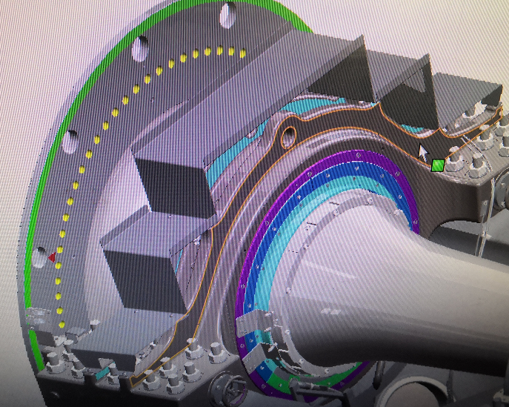

图3-46 主轴平台组成安装示意

### 3.10.5进舱爬梯安装

1）使用4个螺栓M10×30、4个垫圈12、4个螺母M10将爬梯与主机架连接。

2）使用2个螺栓M12×50、4个垫圈12、2个螺母M12将爬梯固定杆与马鞍安装梁连接。

3）使用2个螺栓M12×50、4个垫圈12、2个螺母M12将爬梯固定杆与爬梯连接。

4）用力矩扳手按螺栓紧固要求紧固，力矩值81Nm（项目无此配件时，可忽略此步）。如下图3-47：

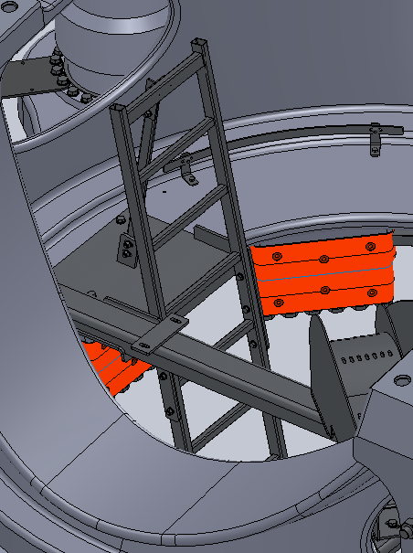

图3-47 爬梯安装示意

所有螺母紧固完成后，确认风轮锁销退出，高速轴制动松开后，将高速轴保护罩放置于安全稳固地方，关闭机舱吊装孔。结束风力发电机组的机械安装工作。

### 3.10.6高速轴罩安装

将高速轴罩安装到机舱总成相应位置，按图示位置安装各标准件，用力矩扳手按螺栓紧固要求进行紧固。见图3-48：

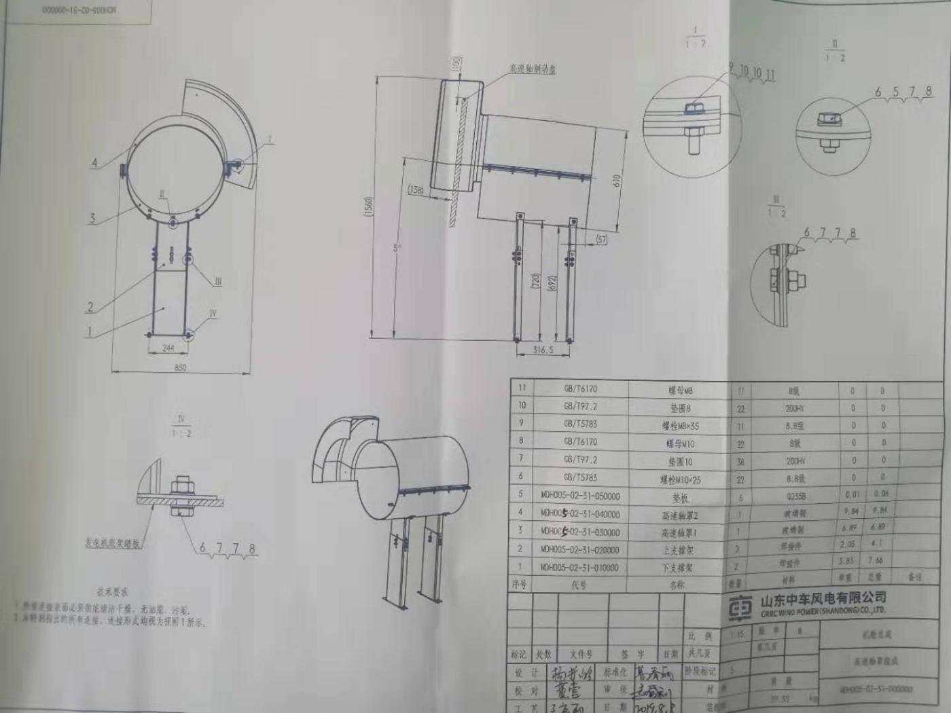

图3-48 高速轴罩安装示意图

表3-28 高速轴罩安装工器具清单

|  |  |  |  |  |  |
| --- | --- | --- | --- | --- | --- |
| 序号 | 名称 | 规格 | 单位 | 数量 | 备注 |
| 1 | 电动扳手 | 20Nm | 台 | 2 |  |
| 2 | 力矩扳手 | 20~100Nm | 把 | 2 |  |
| 3 | 套筒 | S14、S17 | 个 | 各2 |  |
| 4 | 双眼柔性圆吊带 | 5t×9m | 根 | 2 |  |
| 5 | 螺纹锁固胶 | 乐泰 243 | 瓶 | 2 |  |
| 6 | 记号笔 | 红 | 支 | 2 |  |

表3-29 高速轴罩安装物料清单

|  |  |  |  |  |  |
| --- | --- | --- | --- | --- | --- |
| 序号 | 名称 | 规格 | 单位 | 数量 | 备注 |
| 1 | 高速轴罩组成 | 成品 | 个 | 1 |  |
| 2 | 下支撑架 | 成品 | 个 | 2 |  |
| 3 | 上支撑架 | 成品 | 个 | 2 |  |
| 4 | 高速轴罩1 | 成品 | 个 | 1 |  |
| 5 | 高速轴罩2 | 成品 | 个 | 1 |  |
| 6 | 垫板 | 成品 | 个 | 6 |  |
| 7 | 螺栓 | M10X25 | 个 | 22 |  |
| 8 | 垫圈10 | 10 | 个 | 38 |  |
| 9 | 螺母 | M10 | 个 | 22 |  |
| 10 | 螺栓 | M8X35 | 个 | 11 |  |
| 12 | 垫圈 | 8 | 个 | 22 |  |
| 13 | 螺母 | M8 | 个 | 11 |  |

# 4机械检查

## 4.1 装配记录

对每一装配工序，都要填写相应的装配记录，并存入风力发电机组档案。

## 4.2 力矩检查

所有螺栓紧固完成后4～48小时内进行力矩检查：按每个节点数全检100%，检查力矩为额定力矩值的100%，如发现不合格螺栓占比达10%，则整个节点螺栓须重新再紧固。

## 4.3 对中检查

对中检查参见《CWT2500风力发电机组对中作业指导书》。

## 4.4 粘贴塔筒安全标志

粘贴方法应依据CWT系列风力发电机组《警告标签和标识规范》中所规定的内容进行粘贴。

附件1: 高强螺栓力矩表

|  |  |  |  |  |  |  |  |
| --- | --- | --- | --- | --- | --- | --- | --- |
| 序号 | 应用场合 | 使用工具 | 螺栓规格 | 数量 | 预紧力（kN） | 力矩值（Nm） | 备注 |
| 1 | 锚栓-塔筒一 | 锚栓拉伸器 | 螺母M42 | 256 | 535 |  |  |
| 垫圈42 | 256 |
| 2 | 塔筒一-塔筒二 | 10MXT  S90套筒 | 螺栓M56×410 | 124 | 1336 | 8230 |  |
| 螺母M56 | 124 |
| 垫圈56 | 248 |
| 3 | 塔筒二-塔筒三 | 5MXT  S70套筒 | 螺栓M42×330 | 160 | 737 | 3400 |  |
| 螺母M42 | 160 |
| 垫圈42 | 320 |
| 4 | 塔筒三-塔筒四 | 5MXT  S70套筒 | 螺栓M42×270 | 120 | 737 | 3400 |  |
| 螺母M42 | 120 |
| 垫圈42 | 120 |
| 5 | 塔筒四-塔筒五 | 5MXT  S70套筒 | 螺栓M42×230 | 96 | 737 | 3400 |  |
| 螺母M42 | 96 |
| 垫圈42 | 192 |
| 6 | 塔筒五-偏航轴承 | 3MXT  S60套筒 | 螺栓M36×310 | 96 | 537 | 2205 |  |
| 垫圈36 | 96 |
| 7 | 叶片-轮毂  双头螺柱连接 | S55中空液压扳手 | M36双头螺柱 | 112 | 350 | 1390 |  |
| 垫圈 36 |
| 螺母 M36 |
| 8 | 风轮-主轴  双头螺柱连接 | M36拉伸器 | M36×315 | 75 | 537 |  |  |
| M36螺母 |
| 垫圈36 |
| 9 | 主机架与轴承座 | M48拉伸器 | M48×345 | 30 | 1040 |  |  |
| M48螺母 | 30 |
| 垫圈48 | 30 |
| 10 | 主机架与齿轮箱弹性支撑 | M48拉伸器 | M48×670 | 24 | 1040 |  |  |
| M48螺母 | 24 |
| 垫圈48 | 24 |
| **注：机舱吊装前须保证塔筒连接螺栓第三遍力矩已完成，风轮吊装前须保证塔筒与塔筒、塔筒与机舱法兰连接螺栓第三遍力矩已完成。** | | | | | | | |

附件2：其它螺栓力矩表

|  |  |  |  |  |  |
| --- | --- | --- | --- | --- | --- |
| 螺栓规格 | 等级 | 拧紧力矩（Nm） | 外六方 | 内六方 |  |
| M6 | 8.8 | 9 | 10 | 4 |  |
| M8 | 8.8 | 24 | 14 | 6 |  |
| M10 | 8.8 | 46 | 17 | 8 |  |
| M12 | 8.8 | 81 | 19 | 10 |
| M16 | 8.8 | 198 | 24 | 14 |
| M20 | 8.8 | 385 | 30 | 17 |
| M24 | 8.8 | 665 | 36 | 19 |
| M27 | 8.8 | 925 | 41 |  |
| M30 | 8.8 | 1335 | 46 |  |
| 发电机与发电机弹性支撑联连M24×150 | 10.9 | 510 |  |  |

附件3：吊索具清单

|  |  |  |  |  |
| --- | --- | --- | --- | --- |
| 序号 | 名称 | 数量 | 规格 | 备注 |
|  | 双眼柔性圆吊带 | 2根 | 50t×4.3m | 机舱总成（传动链分体吊装）  成套吊具 |
|  | 双眼柔性圆吊带 | 2根 | 50t×4.8m |
|  | 弓形卸扣 | 4个 | 55t |
|  | 双眼柔性圆吊带 | 2根 | 50t×4.35m | 机舱总成（传动链整体吊装）  成套吊具 |
|  | 双眼柔性圆吊带 | 2根 | 50t×5.0m |
|  | 弓形卸扣 | 4个 | 55t |
|  | 2.0法兰1、2、3、4、5辅助吊板 | 各1个 |  | 塔筒吊装工具 |
|  | 2.0法兰2、3、4、5、6主吊板 | 各2个 |  |
|  | 双眼柔性圆吊带 | 3根 | 50t×6.5m |
|  | 塔筒安装导向销 | 8个 |  |
|  | 配套螺栓、螺母、垫片 | 10套 | 法兰2主吊板用 |
|  | 配套螺栓、螺母、垫片 | 6套 | 法兰3主吊板用 |
|  | 配套螺栓、螺母、垫片 | 10套 | 法兰4主吊板用 |
|  | 配套螺栓、螺母、垫片 | 10套 | 法兰5主吊板用 |
|  | 配套螺栓、螺母、垫片 | 10套 | 法兰6主吊板用 |
|  | 配套螺栓、螺母、垫片 | 法兰1（8套）其余各4套 | 法兰1、法兰2、法兰3、法兰4、法兰5  辅助吊板用 |
|  | 弓形卸扣 | 3个 | 55t |
|  | 一字吊梁 | 1个 | 20t、L=9m | 叶片组装用吊具 |
|  | 手拉葫芦（备用） | 1个 | 15t×3m |
|  | 双眼扁平吊带 | 2根 | 15t×12m（宽350mm） |
|  | 双眼圆吊带 | 2根 | 15t×8m |
|  | 卸扣 | 4个 | 12t |
|  | 卸扣 | 2个 | 17t |
|  | 双眼柔性圆吊带 | 3根 | 20t×4.5m | 轮毂卸车用吊具 |
|  | 弓形卸扣 | 3个 | 25t |
|  | 吊钩（吊钩开口大于100mm） | 3个 | 21.2t |
|  | 风轮吊具 | 1套 |  | 风轮吊装 |
|  | 双眼扁平吊带 | 1根 | 12t×12m借用叶片 |
|  | 叶片后缘保护套 | 1个 | 叶片厂家提供 |
|  | 叶尖保护套 | 2个 | 叶片厂家提供 |
|  | 双眼柔性圆吊带 | 4根 | 3tx2.5m | 小件吊装 |
|  | 双眼柔性圆吊带 | 4根 | 5tx6m |
|  | 双眼柔性圆吊带 | 4根 | 5tx9m |
|  | 双眼柔性圆吊带 | 4根 | 15tx6m |
|  | 弓形卸扣 | 4个 | 2t |
|  | 弓形卸扣 | 4个 | 6.5t |
|  | 弓形卸扣 | 4个 | 9.5t |
|  | 弓形卸扣 | 4个 | 12t |
|  | 弓形卸扣 | 4个 | 17t |
|  | 缆风绳 | 2根 | Ф16×150m | 6×19钢丝绳 |
|  | 梯子 | 2付 | 承载大于150kg，高度4m | 爬高作业 |
|  | 麻绳 | 2根 | φ 16，30m | 固定用 |

附件4：工具清单

|  |  |  |  |  |
| --- | --- | --- | --- | --- |
| 序号 | 名称 | 规格 | 数量 | 备注 |
| 1 | 电动液压泵 | 700bar液压泵 | 1台 | 液压工具 |
| 方驱液压扳手 | 1.5吋，10MXT | 2把 |
| 方驱液压扳手 | 1.5吋，5MXT | 2把 |
| 方驱液压扳手 | 1吋，3MXT | 2把 |
| 液压油管 | 6m长/根一公头一母头 | 6根 |
| 2 | 转接头 | 1.5吋转1吋、1吋转1.5吋、3/4吋转1吋、3/4吋转1.5吋 | 各2个 | 转换接头用 |
| 3 | 套筒 | 1吋S46、 S55、S60、S65、S70、S90套筒 | 各2个 | 配合液压工具使用 |
| 4 | 套筒 | 1.5吋S55、S60、S65、S70、S90套筒 | 各2个 | 配合液压工具使用 |
| 4 | 开口扳手 | S55、S60、S65、S70、S90 | 各2把 | 带紧螺栓 |
| 5 | 力矩扳手 | 100-550Nm | 2把 | 带紧螺栓 |
| 6 | 扭矩扳手 | 3/4吋 300-1000 Nm | 2把 | 紧固螺栓 |
| 7 | 锤击开口扳手 | S55、S60、S65、S70、S90 | 各2把 | 带紧螺栓 |
| 8 | 快速电动扳手 | 1吋 1000N.m | 2部 | 快速带紧螺栓 |
| 9 | 中空液压扳手 | S55 | 2把 | 叶片安装 |
| 10 | 液压站及油管 | 700bar，液压油管6m长/根一公头一母头共2根 | 1套 |
| 11 | 力矩扳手 | 20～100Nm | 2把 | 紧固螺栓 |
| 12 | 套筒及旋转头组套 | 44件 | 1套 | 紧固小螺栓用 |
| 13 | 梅花开口两用扳手 | S6～S36 | 1套 | 紧固小螺栓用 |
| 14 | 电缆盘 | 3×1.5mm²、50m | 6 | 连接电源 |
| 15 | 圆锉刀 | 6’ | 2 | 修复装配面 |
| 16 | 圆头锤 | 0.65kg、1.13kg | 各1 | 调整安装位置 |
| 17 | 钢板尺 | 300mm、600～1000mm | 各1 | 测量距离 |
| 18 | 管子钳 | 12’ | 2把 | 上紧/拆卸油管 |
| 19 | 密封胶注射枪 | 注胶用胶枪 | 2把 | 打胶用 |
| 20 | 一字螺丝刀 | 4’、6’、10’ | 3 | 带紧小螺栓 |
| 21 | 十字螺丝刀 | 4’、6’、10’ | 3 | 带紧小螺栓 |
| 22 | 电动角磨机 | Boch | 1 | 打磨用 |
| 23 | 手电钻 | 直流和交流 | 各1 | 打孔用 |
| 24 | 活口扳手 | 10’ | 1 | 带紧小螺栓 |
| 25 | 高压水泵枪及接管 |  | 1 | 清洗车辆 |
| 26 | 扁铲 | 15～30mm | 1套 | 清理泥土 |
| 27 | 撬棍 | 长1550mm | 3根 | 拆包装用 |
| 28 | 电锤 | Boch套装 | 1部 | 钻孔 |
| 29 | 梯子 | 5m＞高度＞4m | 2副 | 爬高用 |
| 30 | 汽油发电机 | 380V、20KW | 1台 | 提供电源 |
| 31 | 常用电工组合工具 | 85PC | 1套 | 紧固小螺栓 |
| 32 | 套筒与旋转头组套 | S8～S24 | 1套 | 紧固小螺栓 |
| 33 | 液压千斤顶 | 20t | 1套 | 对中作业用 |
| 34 | M36、M42丝锥 | 德制 | 各1套 | 过丝用 |
| 35 | 铰杠 | 与M36、M42丝锥配套使用 | 2套 | 过丝用 |
| 36 | 头灯 | 20W | 4个 | 照明用 |
| 37 | 钢卷尺 | 50m | 1个 | 测量距离 |
| 38 | 锚栓拉伸器 | M42 | 1套 | 1拖2，含泵及液压管路 |
| 39 | 液压拉伸器 | M36 | 1套 | 1拖2，含泵及液压管路 |
| 40 | 液压拉伸器 | M48 | 1套 | 1拖2，含泵及液压管路 |
| 41 | 滤油小车 |  | 1套 | 包括油管 |
| 42 | 激光对中仪 |  | 1套 |  |
| 43 | 内六方扳手 | J27 | 1件 |  |

附件5 变桨系统手操盒操作说明（MOOG）

一、工作准备

1. 天气条件：10分钟平均风速不大于10m/s、瞬时风速小于 12m/s、无雨雪、无雷电；
2. 工具准备：AC400V临时电源线（带接线端子）、1根一平单线、变桨手操盒，三相断路器（额定电流大于16A），万用表、相序表、工具包、探照灯（或手电筒）、轴柜钥匙、内六方一套；
3. 劳动保护：操作人员必须穿戴好安全带、安全挂锁、安全帽等劳动保护用具，方可进入轮毂；
4. 风机状态：确保安全链正常、桨叶处于顺桨位置（或触发91°限位）。

二、工作过程

两人先后进入轮毂后，首先利用安全挂锁将自己保护好，将工具包放置在稳固位置，然后开始工作。

1、断开三个轴柜上的电容供电开关。确认以下条件：

（1）三个轴的限位A、B均被触发（使用绳子牵拉触发）并固定以防止突然顺桨；

（2）3个轴后备电源开关均处于断开位置（OFF）；

（3）如现场使用400V哈丁头，将临时电源侧发电机侧的N线和PE接地线接到基础环内接地极上，并确保发电机有效接地，哈丁头侧将N线和PE接地线压入哈丁头内对应位置，将控制柜的maintenance switchmains开关（1Q1）旋到OFF位置，将临时电源400V哈丁头插入控制柜+BVL侧面SR SUPPLY插口内并使用内六方扳手拧紧；

（4）如现场无400V哈丁头，可以使用三相断路器代替控制柜1Q1，具体操作为将1Q1的输出端三根线甩出，并按照线号顺序接入三相断路器的2、4、6脚并压紧，将临时电源线的三相分别接入三相断路器的1、3、5脚并压紧，将临时电源线中的PE接地线与就近的轮毂接地（黄绿色）压在一起，将临时电源线中的N线压入柜内“N”端子排内；将临时电源侧发电机侧的N线和PE接地线接到基础环内接地极上，并确保发电机有效接地；

（5）送电后使用万用表确认柜内1Q1进线端或三相断路器进线端1、3、5脚相间电压为400V±5%，使用相序表确认相序正确；

（6）使用一平单线引接+24V至2R3-3，给定安全链信号。

**注意上述接线操作需在不带电的工况下进行！以上条件满足后才可进行后序操作。**

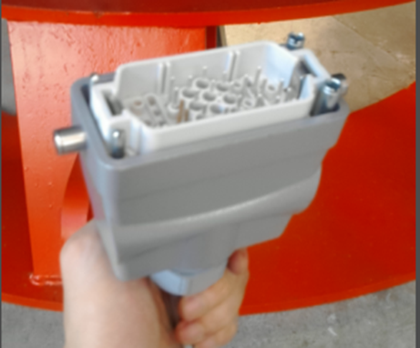 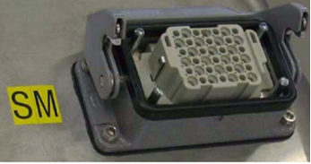  
图1 手操盒接口

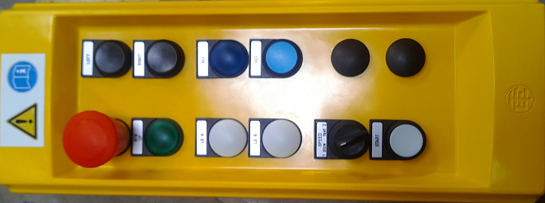

图2 手操盒

手操盒按钮功能说明：

|  |  |  |
| --- | --- | --- |
| 序号 | 标示 | 功能 |
|  | ON/OFF | 急停开关 |
|  | BTB OP | 心跳位指示灯 |
|  | LS A | 91°限位开关触发指示灯 |
|  | LS B | 100°限位开关触发指示灯 |
|  | Start | 松开变桨电机电磁抱闸 |
|  | Speed  Slow fast | 变桨速度选择开关  Slow：慢速 fast：快速 |
|  | Left | 变桨方向选择开关  left：开桨，方向从90°到0°；  变桨时必须同时按下start按钮 |
|  | Right | 变桨方向选择开关  right：收桨，方向从0°到90°；  变桨时必须同时按下start按钮！ |
|  | REF指示灯 | 当按下REF按钮后，该指示灯亮起 |
|  | REF按钮 | 编码器校零按钮 |

2、手动变桨

（1）将出厂时已连接到对应的轴柜SM口上的哈丁头拔出，将变桨手操盒插入SM接口（有防错插装置），并用防脱扣扣紧；将控制柜的maintenance switchmains开关（1Q1）旋到ON位置（或将三相断路器拨到ON位置），确认每个轴柜的电池柜供电开关处于断开状态；确认轮毂轴承0°（轴承上有小圆点的位置）已画贯穿线，方便组装过程中多个角度能观察到0°位置；

（2）将速度选择开关打到fast的位置；

（3）待BTB OP指示灯闪烁后，同时按下start按钮和left按钮开始向-90°方向开桨；

（4）观察变桨轴承位置，在接近-90°时同时松开start按钮和left按钮，将速度选择开关切换至慢速slow，同时按下start按钮和left按钮开始向-90°方向继续开桨，到达-90°时同时松开start按钮和left按钮，停止变桨；小圆点转至最下方时大概为-90°位置；

（5）开始进行叶片的安装，叶片安装过程中可能需要小幅度变桨，使得轴承0°与叶片0°对正，则需将速度选择开关切换至慢速slow，根据需要按下start+left或right按钮继续变桨；

（6）叶片安装完成后将手操盒插头拔出，将手操盒接到其他叶片所在的轴柜，重复步骤1～6完成其他叶片的安装；注意限位开关仍要求处于触发状态，直至静态测试完成；

（7）拆除400V临时电源并恢复柜内接线，做好柜体插头防护，锁紧控制柜。

注意事项：

（1）观察电机运行，要求运转平滑，无异常噪音、震动；

（2）依次三个桨叶进行安装操作完成后，清点工具，清理干净轮毂内杂物，退出轮毂；

（3）在出现紧急情况时，可以拍下手操盒左上角的急停开关，拍下后将禁用变桨，当前轴对应的变桨电机停止转动；

附件6 塔筒法兰星形编号

6.1法兰一

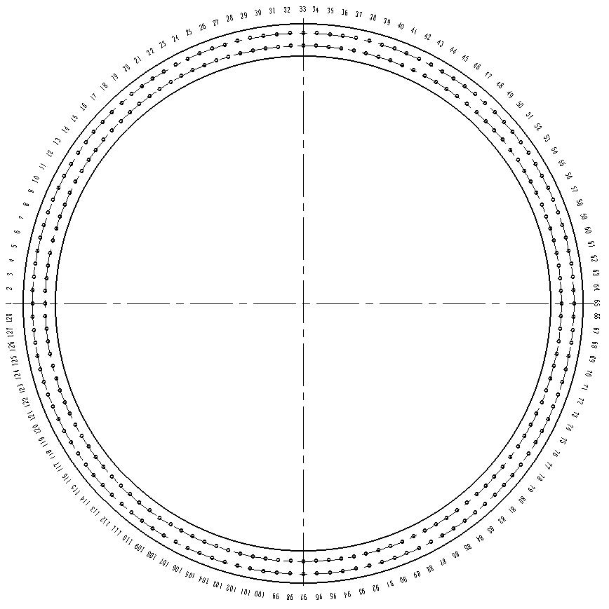

编号：1-65-33-97、3-67-35-99、5-69-37-101、7-71-39-103、9-73-41-105、11-75-43-107、13-77-45-109、15-79-47-111、17-81-49-113、19-83-51-115、21-85-53-117、23-87-55-119、25-89-57-121、27-91-59-123、29-93-61-125、31-95-63-127

2-66-34-98、4-68-36-100、6-70-38-102、8-72-40-104、

10-74-42-106、12-76-44-108、14-78-46-110、16-80-48-112、18-82-50-114、20-84-52-116、22-86-54-118、24-88-56-120、26-90-58-122、28-92-60-124、30-94-62-126、32-96-64-128

6.2法兰二

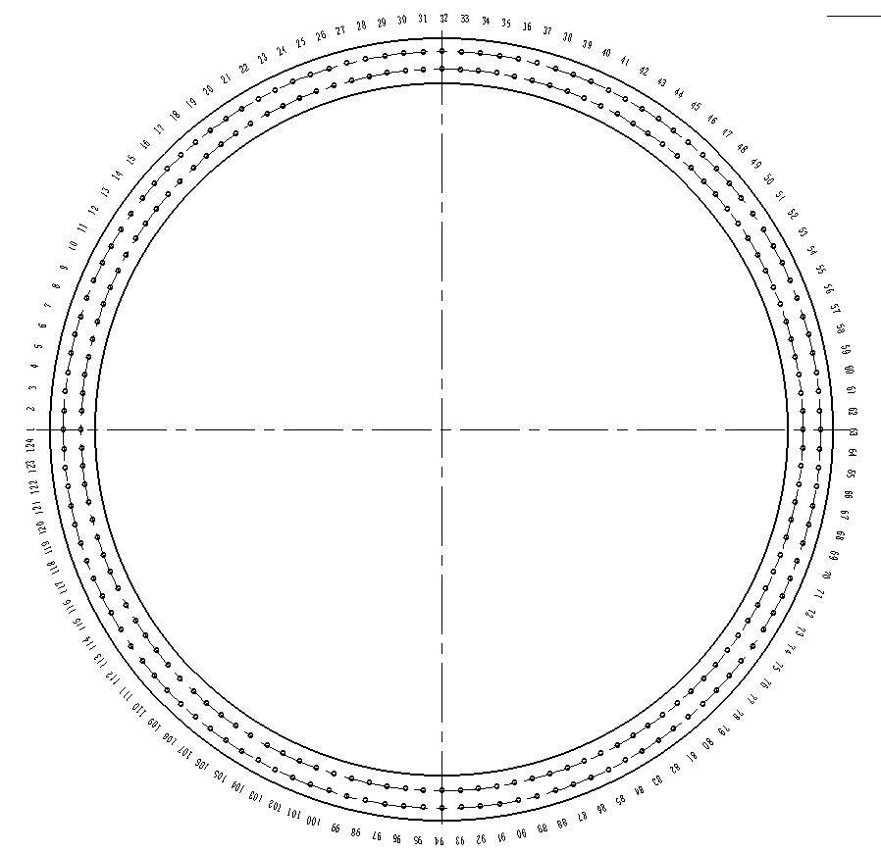

编号：1-63-32-94、3-65-34-96、5-67-36-98、7-69-38-100、9-71-40-102、11-73-42-104、13-75-44-106、15-77-46-108、17-79-48-110、19-81-50-112、21-83-52-114、23-85-54-116、25-87-56-118、27-89-58-120、29-91-60-122、31-93-62-124

2-64-33-95、4-66-35-97、6-68-37-99、8-70-39-101、

10-72-41-103、12-74-43-105、14-76-45-107、16-78-47-109、18-80-49-111、20-82-51-113、22-84-53-115、24-86-55-117、26-88-57-119、28-90-59-121、30-92-61-123

6.3法兰三

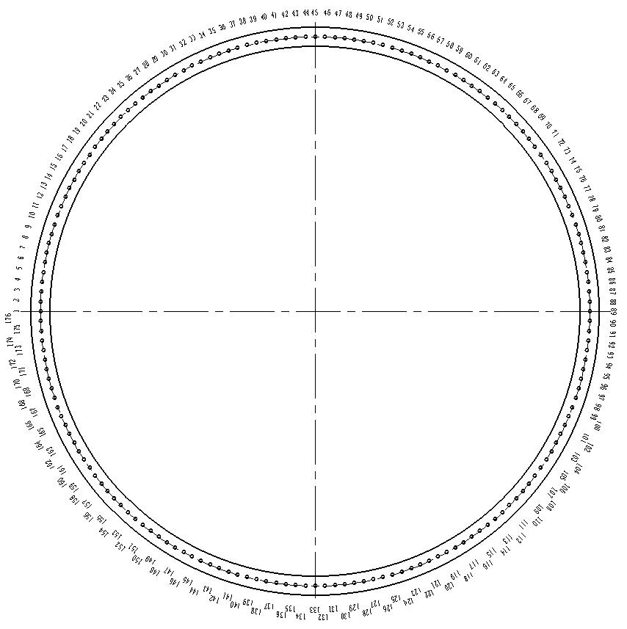

编号：1-89-45-133、3-91-47-135、5-93-49-137、7-95-51-139、9-97-53-141、11-99-55-143、13-101-57-145、15-103-59-147、17-105-61-149、19-107-63-151、21-109-65-153、23-111-67-155、25-113-69-157、25-115-71-159、27-117-73-161、29-119-75-163、31-121-77-165、33-123-79-167、35-125-81-169、37-127-83-171、39-129-85-173、41-131-87-175

2-90-46-134、4-92-48-136、6-94-50-138、8-96-52-140、10-98-54-142、12-100-56-144、14-102-58-146、16-104-60-148、18-106-62-150、20-108-64-152、22-110-66-154、24-112-68-156、26-114-70-158、28-116-72-160、30-118-74-162、32-120-76-164、34-122-78-166、36-124-80-168、38-126-82-170、40-128-84-172、42-130-86-174、44-132-88-176

6.4法兰四

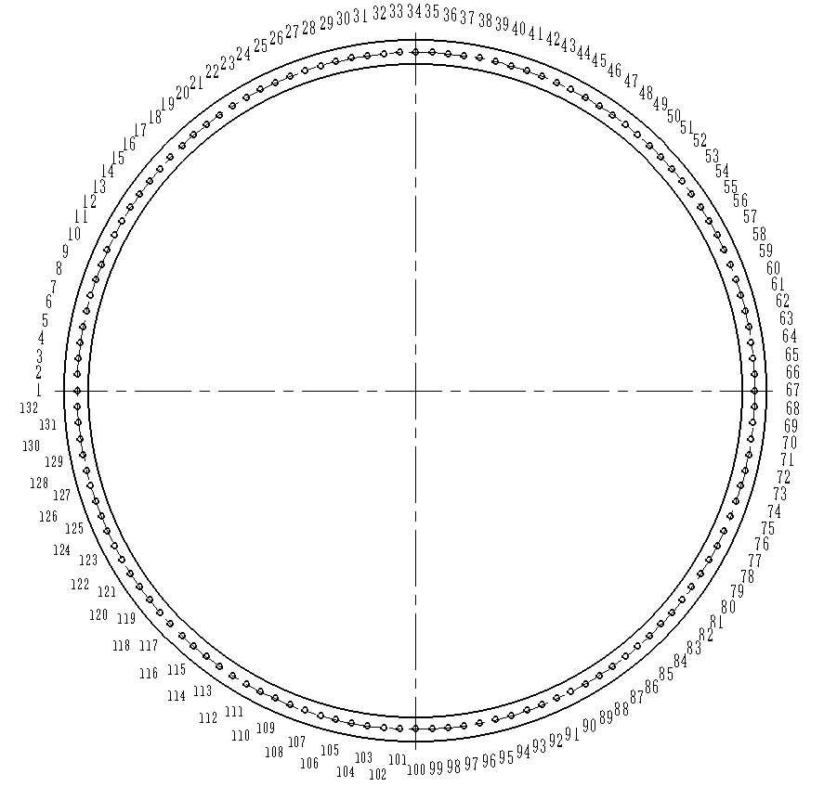

编号：1-67-34-100、3-69-36-102、5-71-38-104、7-73-40-106、9-75-42-108、11-77-44-110、13-79-46-112、15-81-48-114、17-83-50-116、19-85-52-118、21-87-54-120、23-89-56-122、25-91-58-124、27-93-60-126、29-95-62-128、31-97-64-130、33-99-66-132

2-68-35-101、4-70-37-103、6-72-39-105、8-74-41-107、

10-76-43-109、12-78-45-110、14-80-47-112、16-82-49-114、18-84-51-116、20-86-53-118、22-88-55-120、24-90-57-122、26-92-59-124、28-94-61-126、30-96-63-128、32-98-65-130

6.5法兰五

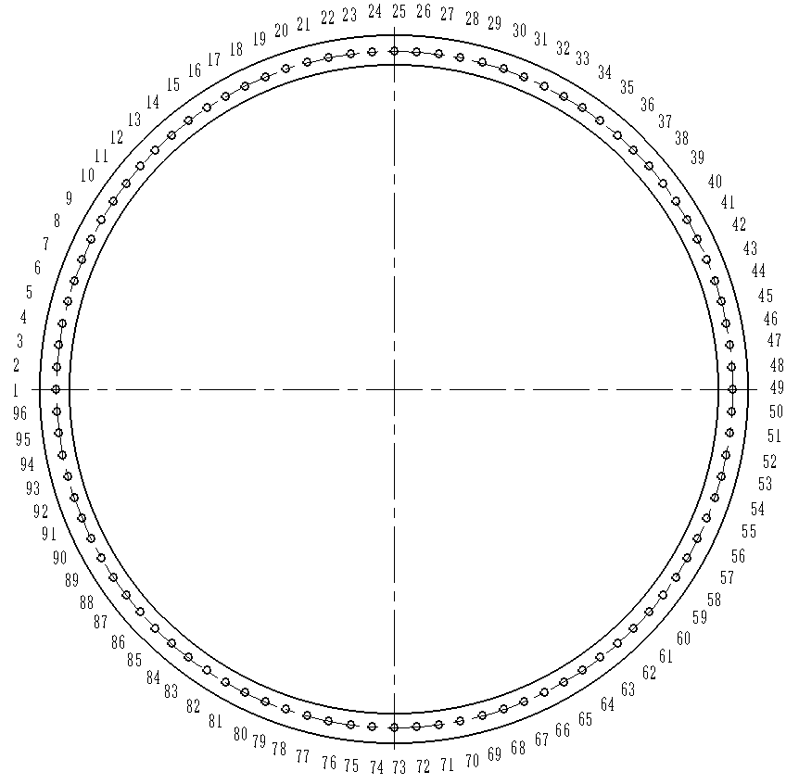

编号：1-49-25-73、3-51-27-75、5-53-29-77、7-55-31-79、9-57-33-81、11-59-35-83、13-61-37-85、15-63-39-87、17-65-41-89、19-67-43-91、21-69-45-93、23-71-47-95

2-50-26-74、4-52-28-76、6-54-30-78、8-56-32-80、10-58-34-82、12-60-36-84、14-62-38-86、16-64-40-88、18-66-42-90、20-68-44-92、22-70-46-94、24-72-48-96

6.6法兰六



编号：1-49-25-73、3-51-27-75、5-53-29-77、7-55-31-79、9-57-33-81、11-59-35-83、13-61-37-85、15-63-39-87、17-65-41-89、19-67-43-91、21-69-45-93、23-71-47-95

2-50-26-74、4-52-28-76、6-54-30-78、8-56-32-80、10-58-34-82、12-60-36-84、14-62-38-86、16-64-40-88、18-66-42-90、20-68-44-92、22-70-46-94、24-72-48-96

附件7 轮毂与主轴法兰星形编号

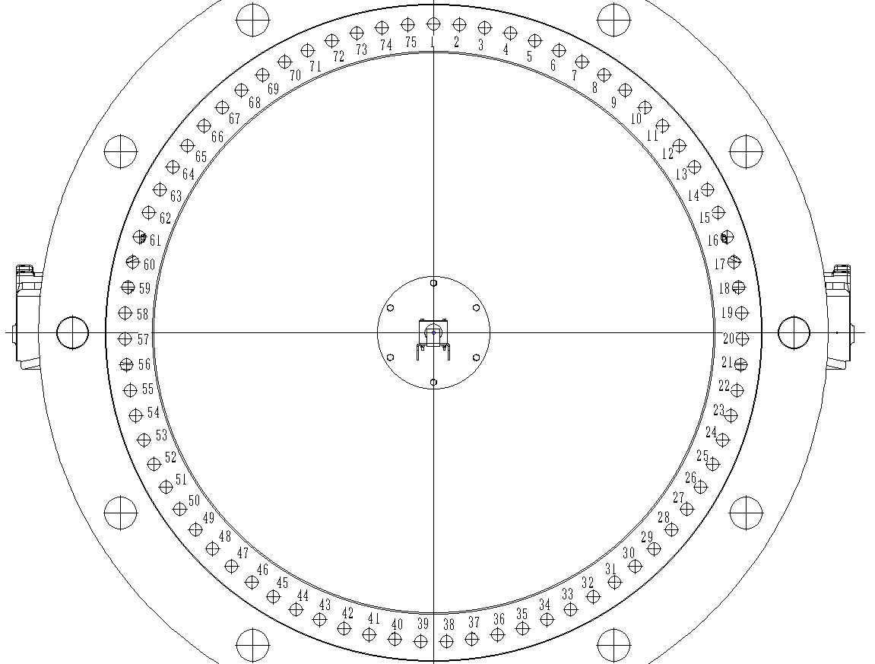

编号：1-38-19-57、3-40-21-59、5-42-23-61、7-44-25-63、9-46-27-65、11-48-29-67、13-50-31-69、15-52-33-71、17-54-35-73、56-37-75

2-39-20-58、4-41-22-60、6-43-24-62、8-45-26-64、10-47-28-66、12-49-30-68、14-51-32-70、16-53-34-72、18-55-36-74

附件8 叶片法兰星形编号

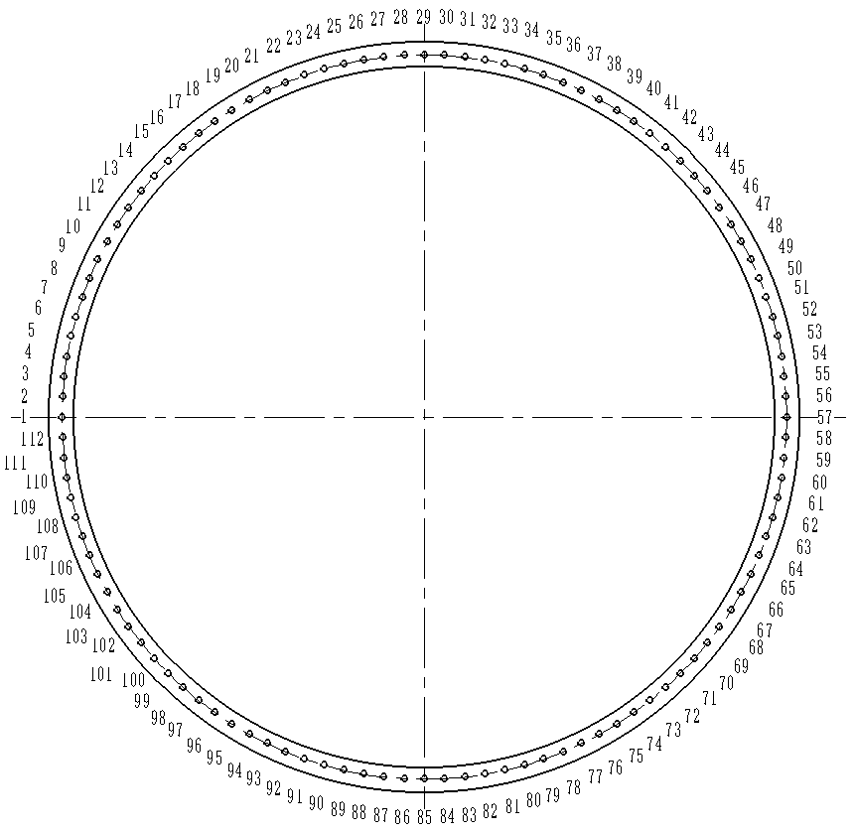

编号：1-57-29-85、3-59-31-87、5-61-33-89、7-63-35-91、9-65-37-93、11-67-39-95、13-69-41-97、15-71-43-99、17-73-45-101、19-75-47-103、21-77-49-105、23-79-51-107、25-81-53-109、27-83-55-111、2-58-30-86、4-60-32-88、6-62-34-90、8-64-36-92、

10-66-38-94、12-68-40-96、14-70-42-98、16-72-44-100、18-74-46-102、20-76-48-104、22-78-50-106、24-80-52-108、26-82-54-110、28-84-56-112

附件9 风机机组各部分重点零部件的安装示意图

9.1轴承座装配

9.1.1 PT100温度传感器（MDD004-02-01-350000），对应的标号为23。

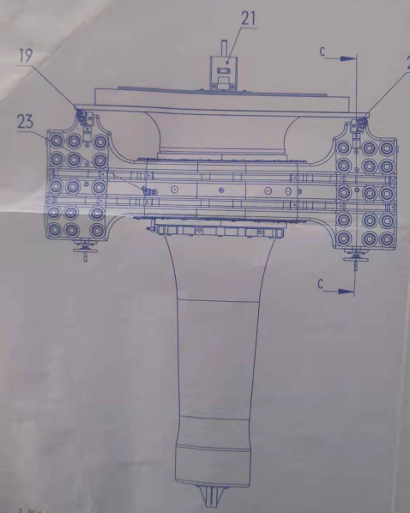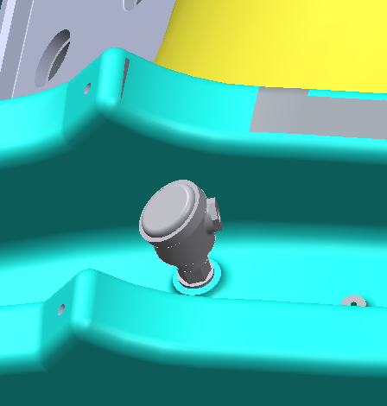

9.1.2接近开关（MDC001-02-01-160000），对应的标号为27；传感器安装支架（MDH007-02-01-150000）对应的标号为15。

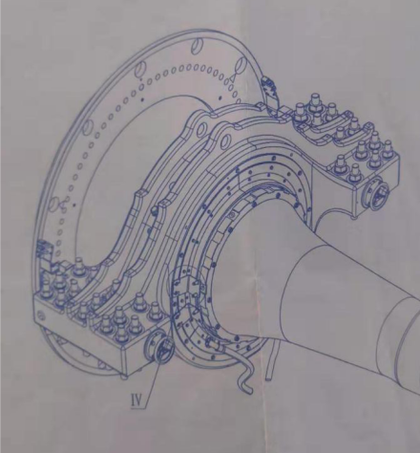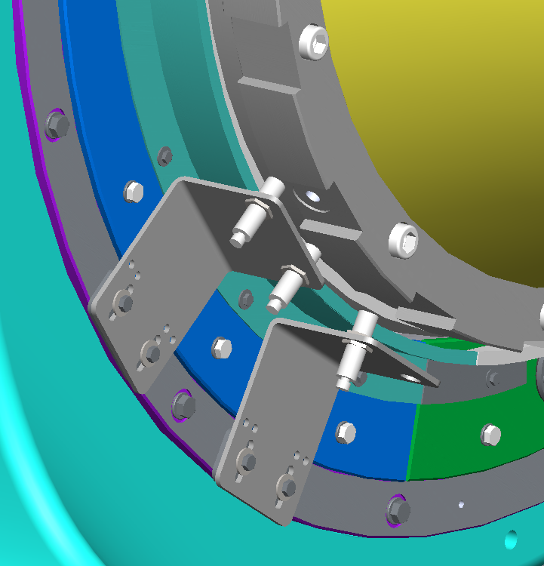

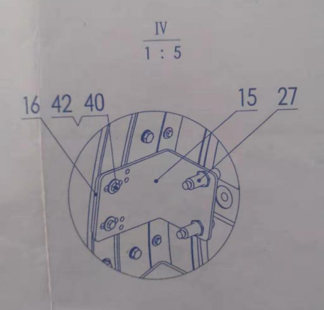

|  |  |  |  |  |
| --- | --- | --- | --- | --- |
| 序号 | 名称 | 规格/型号 | 数量 | 备注 |
| 1 | 传感器安装支架 | MDH007-02-01-150000 | 2 |  |
| 2 | 垫板 | MDH007-02-01-160000 | 2 |  |
| 3 | 螺栓M8X35 | GB/T5783 | 4 | 传感器安装支架安装紧固件 |
| 4 | 垫圈8 | GB/T97.2 | 4 |
| 5 | 接近开关 | MDC001-02-01-160000 | 3 |  |

9.2管夹安装支架图示

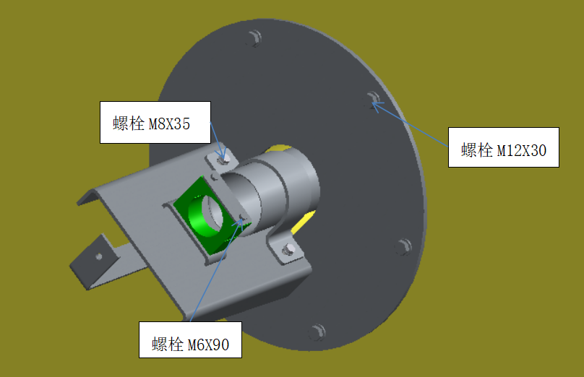

|  |  |  |  |  |
| --- | --- | --- | --- | --- |
| 序号 | 名称 | 规格/型号 | 数量 | 备注 |
| 1 | 管夹安装支架 | MDH003-02-01-390200 | 1 |  |
| 2 | 管箍 | MDH003-02-01-390300 | 1 |  |
| 3 | 管夹Ф57 | MDD004-02-01-180400 | 1 |  |
| 4 | 管夹盖板 | MDC002-02-01-180500 | 1 |  |
| 5 | 螺栓M12X30 | GB/T5783 | 6 |  |
| 6 | 垫圈12 | GB/T97.2 | 6 |  |
| 7 | 螺栓M8X35 | GB/T5783 | 2 |  |
| 8 | 垫圈8 | GB/T97.2 | 4 |  |
| 9 | 螺母M8 | GB/T6170 | 2 |  |
| 10 | 螺栓M6X90 | GB/T5782 | 2 |  |
| 11 | 垫圈6 | GB/T97.2 | 2 |  |
| 12 | 螺母M6 | GB/T6170 | 2 |  |

9.3主机架装配

9.3.1踏板3、5；内平台舱盖组成

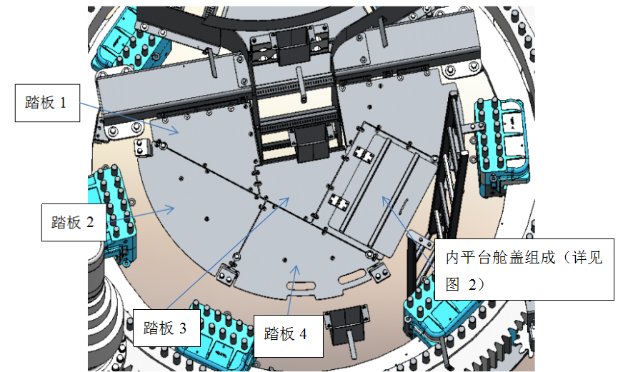

图1踏板总成图

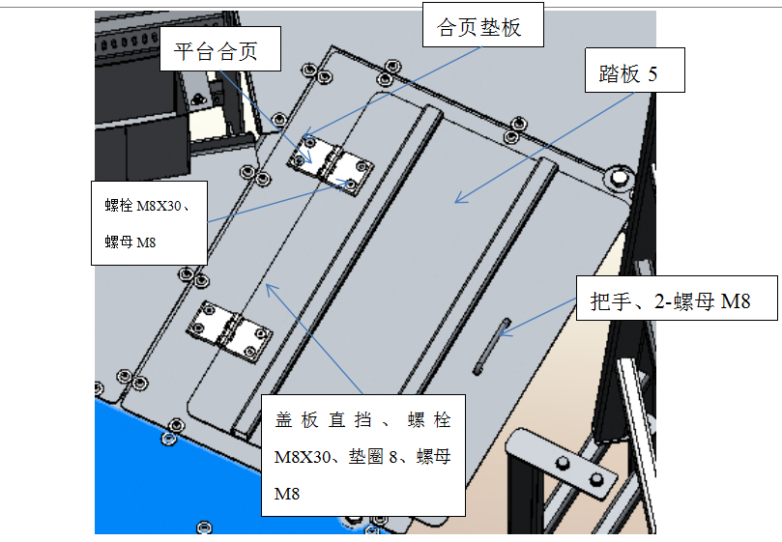

图2内平台舱盖组成总成图

|  |  |  |  |  |
| --- | --- | --- | --- | --- |
| 序号 | 名称 | 规格型号 | 数量 | 备注 |
| 1 | 踏板3 | MDH007-02-03-090400 | 1 |  |
| 2 | 内平台舱盖组成 | MDH007-02-03-090700 | 1 |  |
| 3 | 螺钉M8X20 | 8.8级，GB/T5783 | 4 |  |
| 4 | 垫圈8 | 200HV，GB/T97.2 | 4 |  |

9.4主轴防雷碳刷

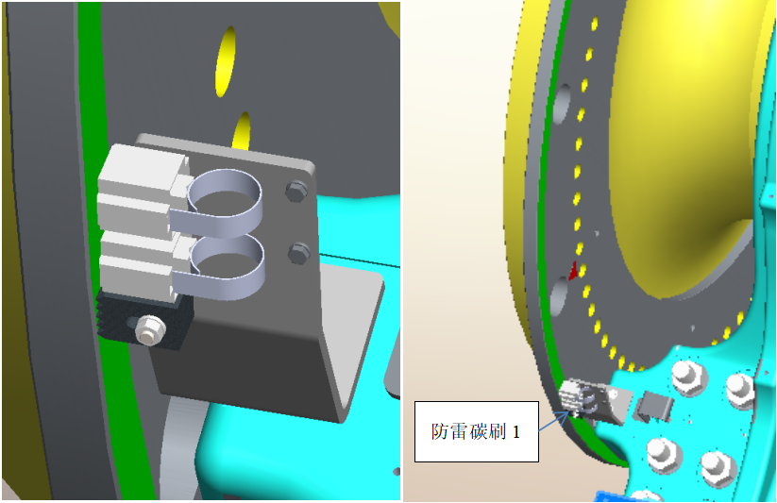

|  |  |  |  |  |
| --- | --- | --- | --- | --- |
| 序号 | 名称 | 规格型号 | 数量 | 备注 |
| 1 | 防雷碳刷支架1 |  | 1 |  |
| 2 | 防雷碳刷支架2 |  | 1 |  |
| 3 | 风轮防雷电极 |  | 2 |  |
| 4 | 防雷碳刷 |  | 4 |  |
| 5 | 螺栓M12X30 | 8.8级，GB/T5783 | 4 |  |
| 6 | 垫圈12 | 200HV，GB/T97.2 | 4 |  |
| 7 | 螺栓M8X55 | 8.8级，GB/T5783 | 2 |  |
| 8 | 螺栓M8X25 | 8.8级，GB/T5783 | 4 |  |
| 9 | 垫圈8 | 200HV，GB/T97.2 | 12 |  |
| 10 | 螺母M8 | 8级，GB/T6170 | 6 |  |
| 11 | 螺栓M6X20 | 8.8级，GB/T5783 | 4 |  |
| 12 | 垫圈6 | 200HV，GB/T97.2 | 8 |  |
| 13 | 螺母M6 | 8级，GB/T6170 | 4 |  |

9.5整机附件

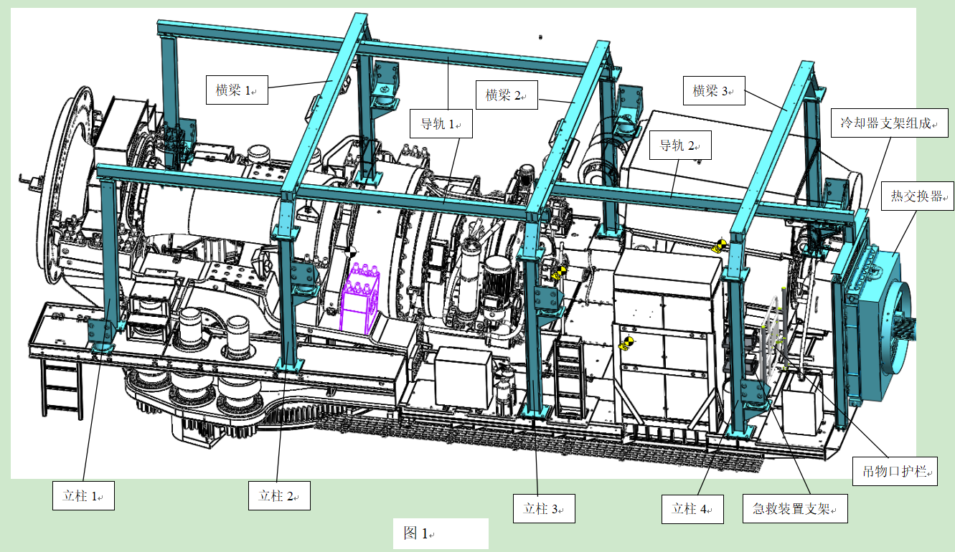

9.5.1轴承座绑线架

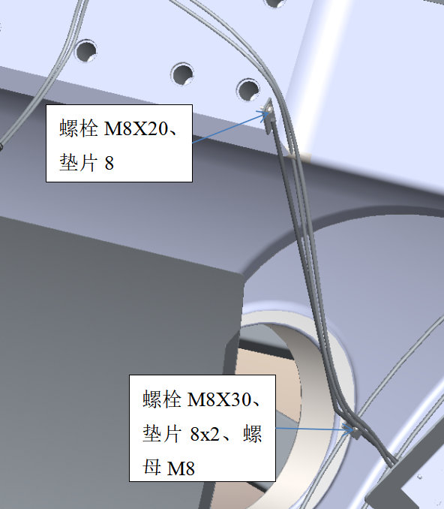

9.5.2主轴润滑管路

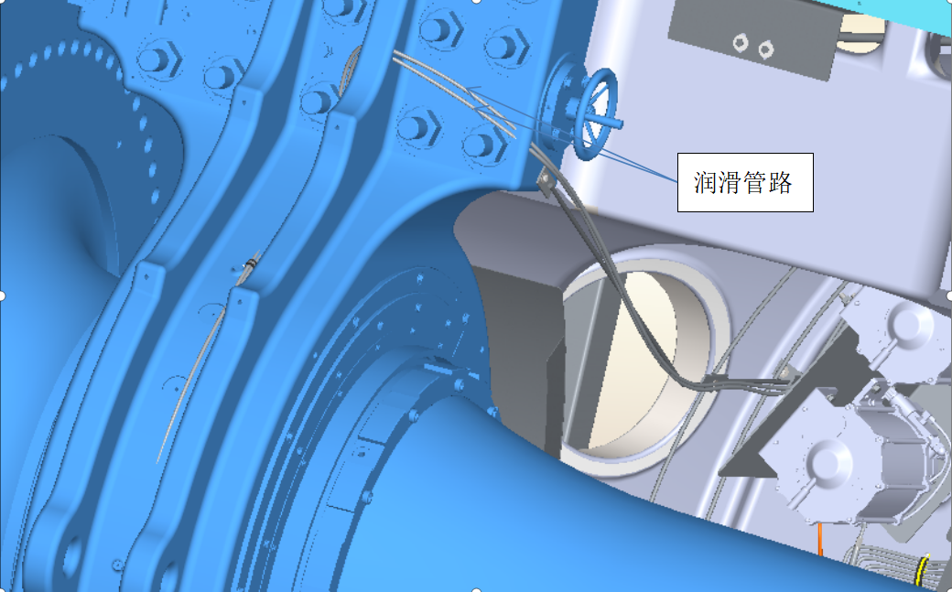

润滑管路从内部分配器接出，沿着绑线架位置安装到主轴端面润滑点位置，用扎带将管路固定在绑线架。

9.5.3灯具支撑板、机舱照明灯安装

